供应商操作指南

一、云平台账户注册
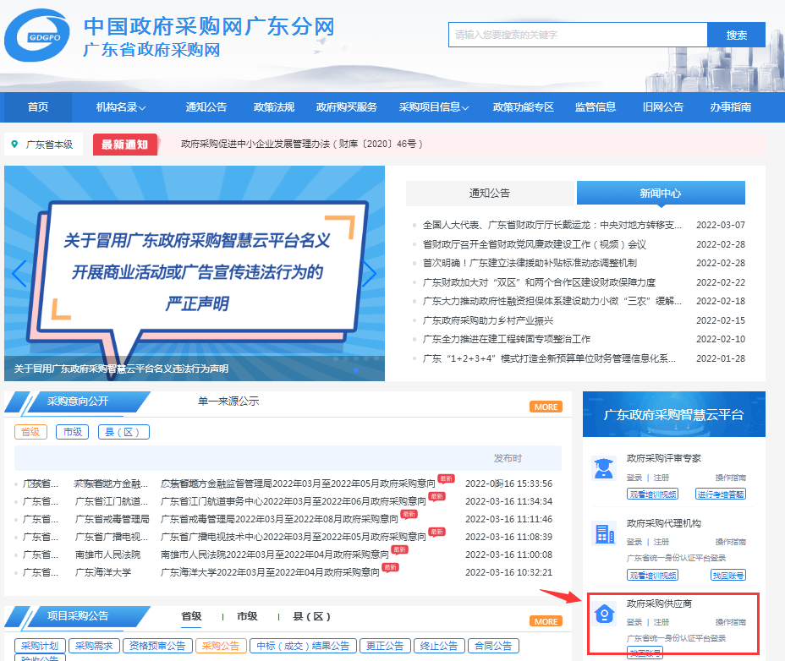
图一

1.云平台网址：https://gdgpo.czt.gd.gov.cn/，操作端口详见图一。
2.配置要求：
（1）要求办公电脑操作系统为Win7、Win8或Win10操作系统；
（2）推荐使用谷歌浏览器访问云平台系统，其他浏览器或存在不兼容的问题。
3.供应商如果曾是广东省政府采购网/执行平台的供应商，直接使用旧帐号+初始密码：a123456-，点击云平台的【登录】；
4.新注册操作步骤：验证手机号→输入账号信息（用户名、设置密码、真实姓名、身份证号、邮箱号）→注册成功；
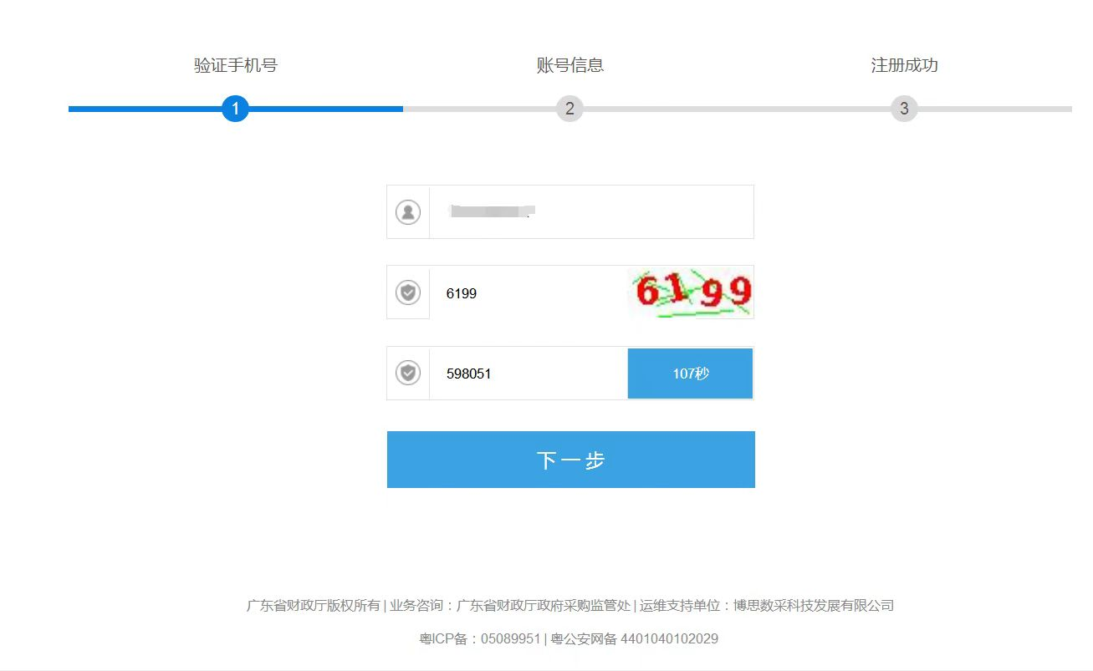
图二
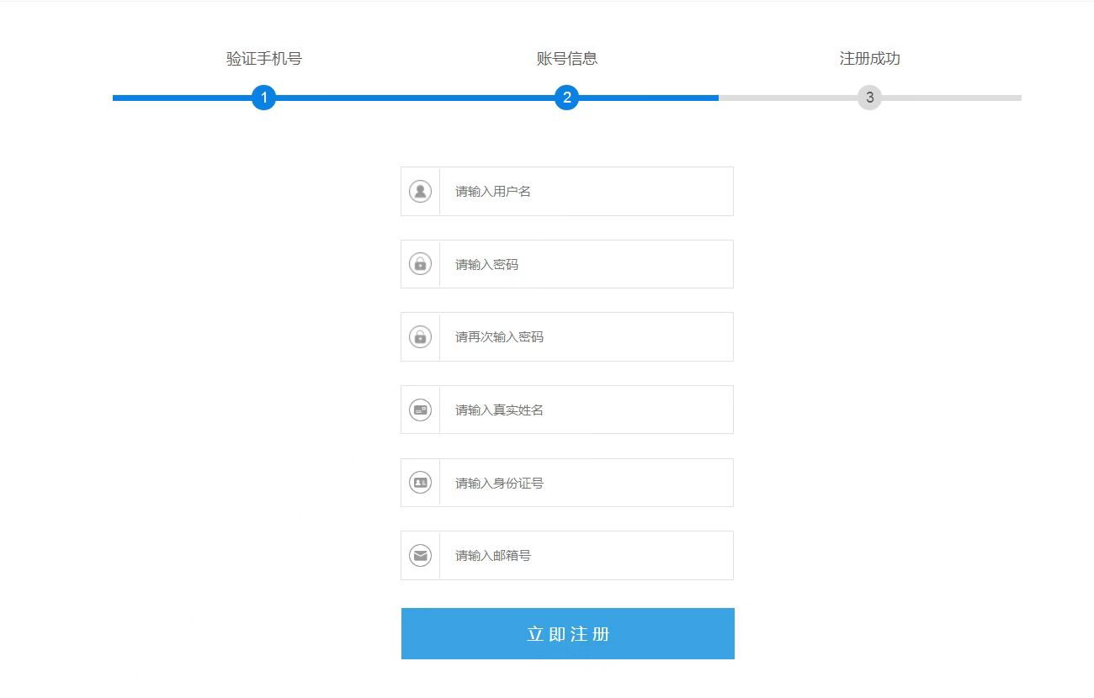
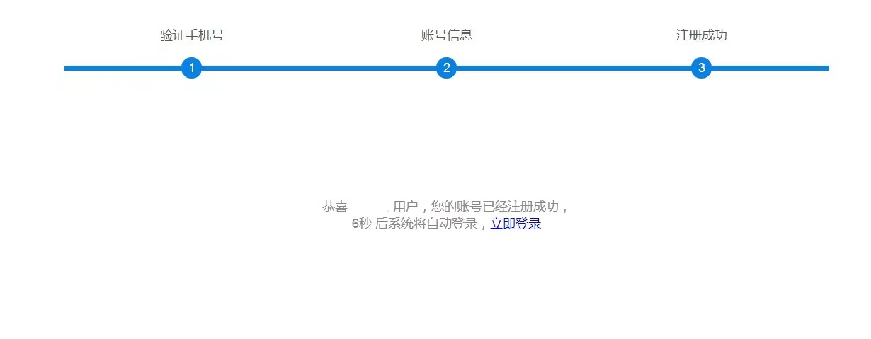
图三
5.注册成功自动登陆跳转，需要选择“我要注册供应商”→根据实际情况选择“企业”或“自然人”→填写基本信息、证照信息（带*号的内容均需根据实际情况填写，其中一般企业参与投标，企业类型选择“营利法人”，详见图六）→信息登记完成。
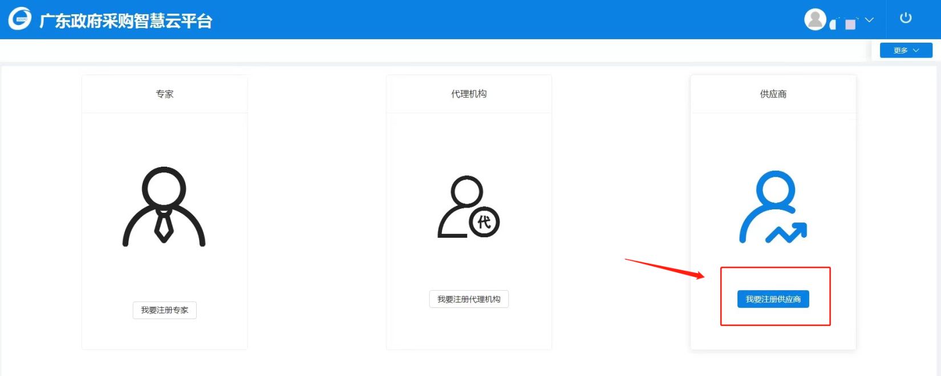
图四
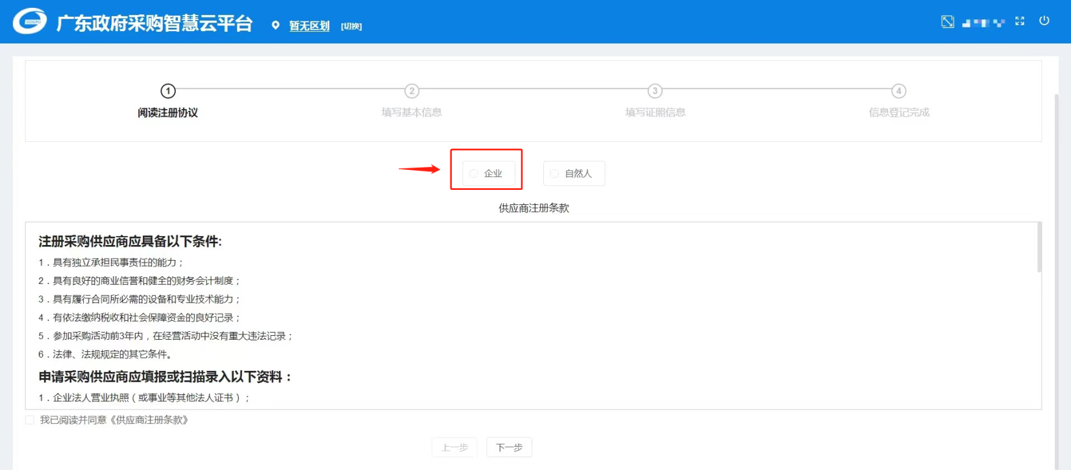图五
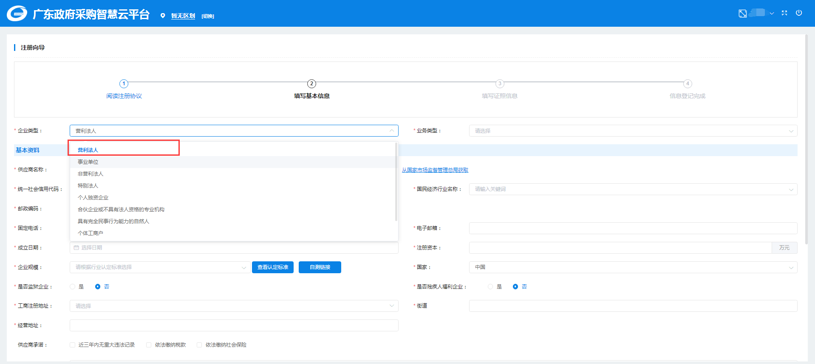
图六

6.信息登记完成后必须进行信息维护，方可开展采购业务。（操作方法：“项目采购”→选择“广东省”，在“信息维护”板块按系统要求填写信息，然后会同步到其他区域。）
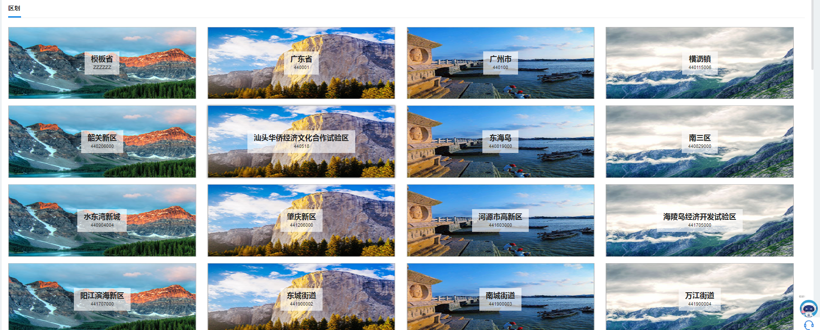
图七
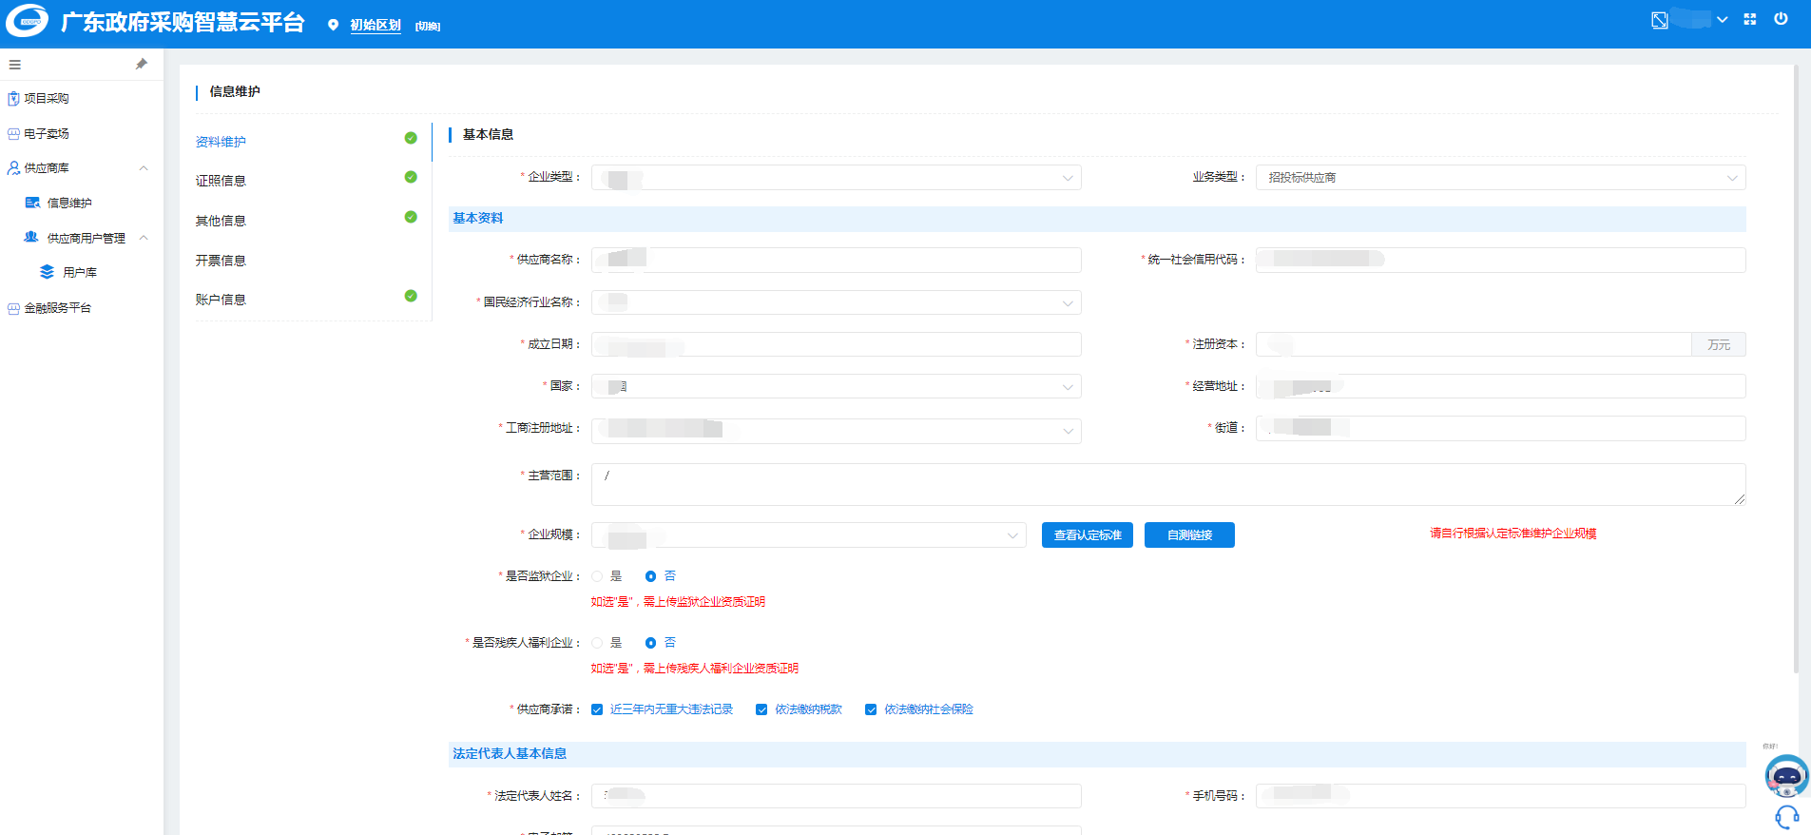
图八

二、CA办理
1.需要先完成云平台账户注册。
2.办理方式：建议采用到现场办理点进行办理的方式，此办理方式方式立等可取，一般1小时内可以办理完成，且CA服务机构已经在多地设置有线下办理点；通过线上申请办理的容易因为资料提交不规范需沟通整改以及数字证书邮寄等原因延长办理完成的时间。请根据使用需求合理选择办理方式。
3.收费标准：具体费用标准请咨询办理机构，以办理机构实际发布为准。
4.办理机构（以下办理点可自行选择）：
序号 | 机构名称 | 相关信息 | 办理材料准备 | 数字证书CA技术服务热线：400-887-6133  在线客服：http://www.ruizhengtong.com/
1 | 数安时代科技股份有限公司【GDCA】 | 服务热线：95105813  服务时间(工作日)：上午9:00-12:00，下午13:30-18:00  线上办理链接：https://item.taobao.com/item.htm?ft=t&id=618273396126  线下办理地址：广州市越秀区越华路112号珠江国际大厦3001室  查询更多线下地址：https://www.gdca.com.cn/customer_service/download/table/-00216/  办理流程指南：请查阅附件《GDCA数字证书及电子印章办理流程》 | （1）机构（企业）数字证书业务申请表及GDCA数字证书用户协议（一式一份，需加盖公章）  （2）电子印章填报表  （3）“三证合一”营业执照复印件（一式一份，需加盖公章）  （4）经办人身份证正反面原件扫描件（一式一份，需加盖公章）
2 | 广东省电子商务认证有限公司【网证通】 | 服务热线：400-830-1330  服务时间（工作日）：上午9:00-12:00，下午14:00-17:00  线上办理链接：https://bpms.cnca.net/usercertservice/index.jsp?serviceId=560a9955b61a2150  线下办理地址：广州市越秀区建设五马路一号德安大厦一楼大厅  查询更多线下地址：http://www.cnca.net/Client/detail/id/2216.html  办理流程指南：请查阅附件《网证通数字证书及电子印章办理流程》 | （1）《数字证书及电子印章申请表》（一式一份，需加盖公章）  （2）“三证合一”营业执照复印件（一式一份，需加盖公章）  （3）经办人身份证（一式一份，需加盖公章）
3 | 中金金融认证中心有限公司【CFCA】 | 服务热线：400-856-3882  服务时间（工作日）：上午9:00-12:00，下午14:00-18:00  咨询电话：18011936493，18011936483  线上办理链接：http://cfca.gdhdxin.com:9080/index.html（可下载证书申请表）  资料邮寄地址：广东省广州市越秀区东风中路越秀城市广场南塔1905，毛小姐 18011936493  查询更多线下地址：  http://cfca.gdhdxin.com:9080/index.html  办理流程指南：请查阅附件《CFCA数字证书及电子印章办理流程》 | (1)证书申请表（一式一份，需加盖公章）  (2)“三证合一”营业执照副本复印件（一式一份，需加盖公章）  (3)经办人身份证复印件（一式一份，需加盖公章）
附件

三、CA登陆绑定
1.CA驱动下载：请办理对象务必及时到“广东政府采购智慧云平台”--->操作指南--->工具下载”下载最新驱动，以保障CA正常使用.（下载链接：https://gdgpo.czt.gd.gov.cn//help/tool/）
2.特别提醒：（1）数字证书办理后需进行CA驱动下载安装方可使用；（2）CA驱动安装后，如需使用CA数字证书登录请先至云平台完成CA数字证书绑定。
3.CA解锁操作步骤：
CFCA解锁指南 | 网证通解锁指南 | GDCA解锁指南

四、签订供应商入驻承诺函
1、请登陆供应商账号，当弹出入驻须知，下载CA插件（如果电脑已经按照有云平台CA插件，则跳过该步骤），点击已阅进入电子签章页面
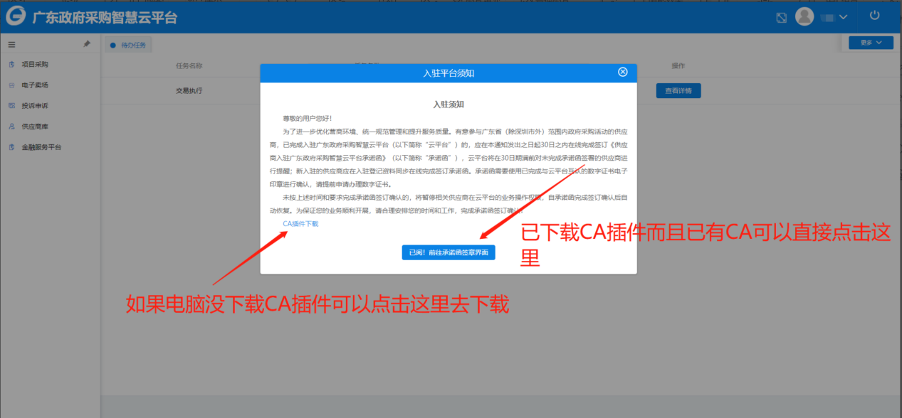

2、请先进行CA绑定，点击CA绑定
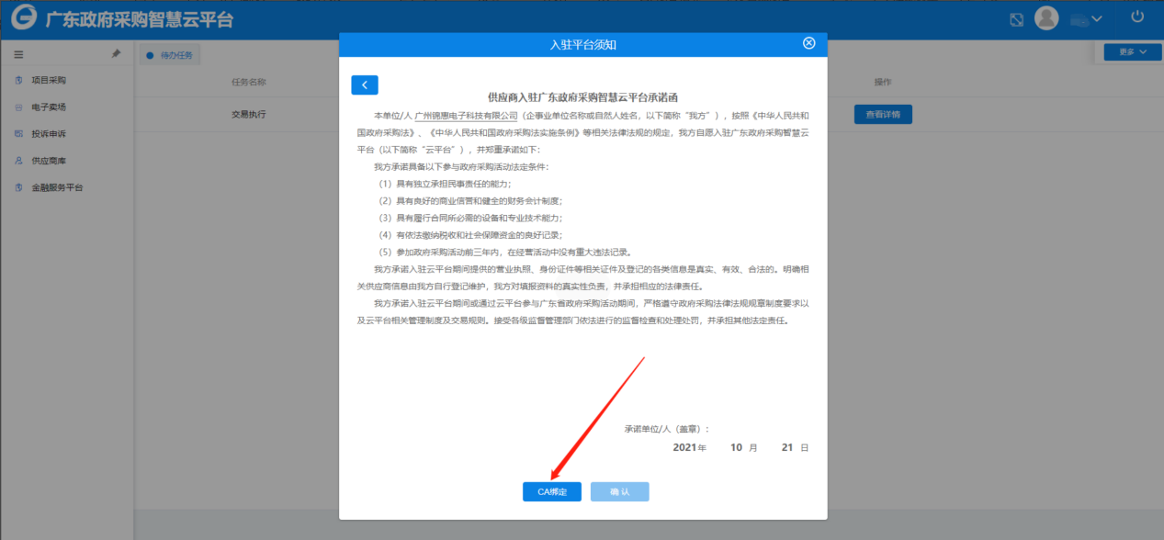
3、请输入CA的口令（密码），点击确定
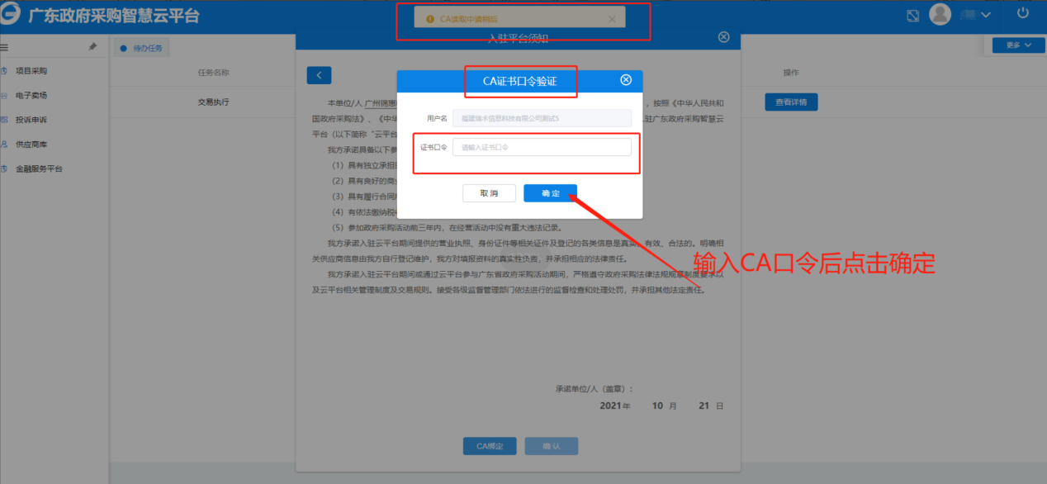

4、当出现用户名和当前CA的序列号，再点击确定
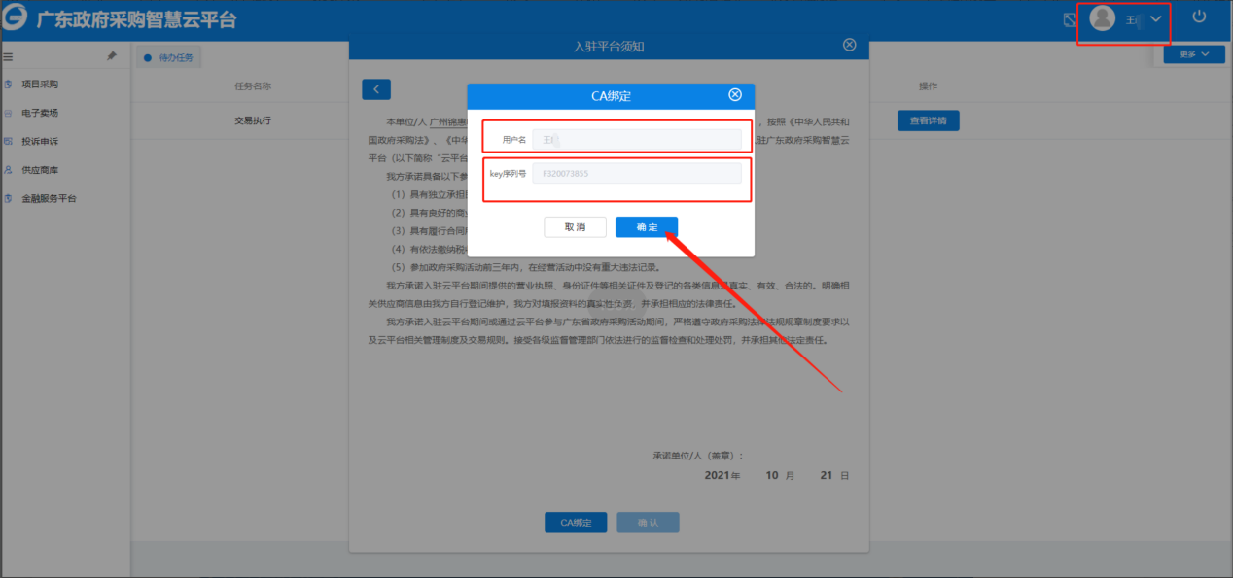
5、绑定成功后请再进行电子签章，点击电子签章
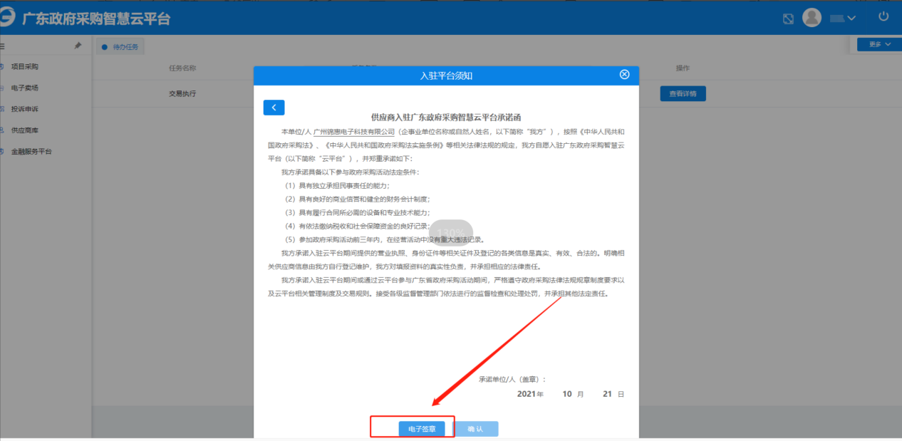

6、看到电子签章后，再次输入CA密码，点击确定
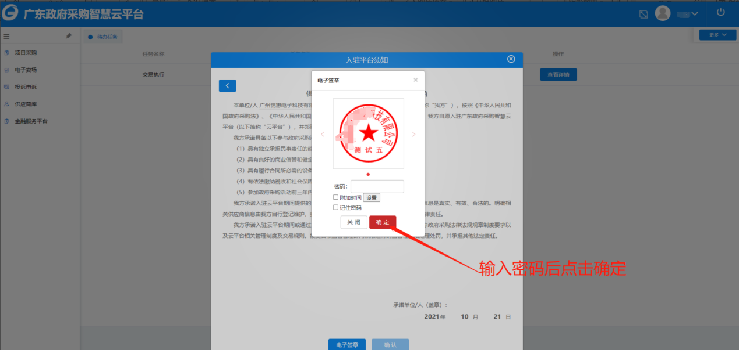
7、弹出盖章成功后点击确定
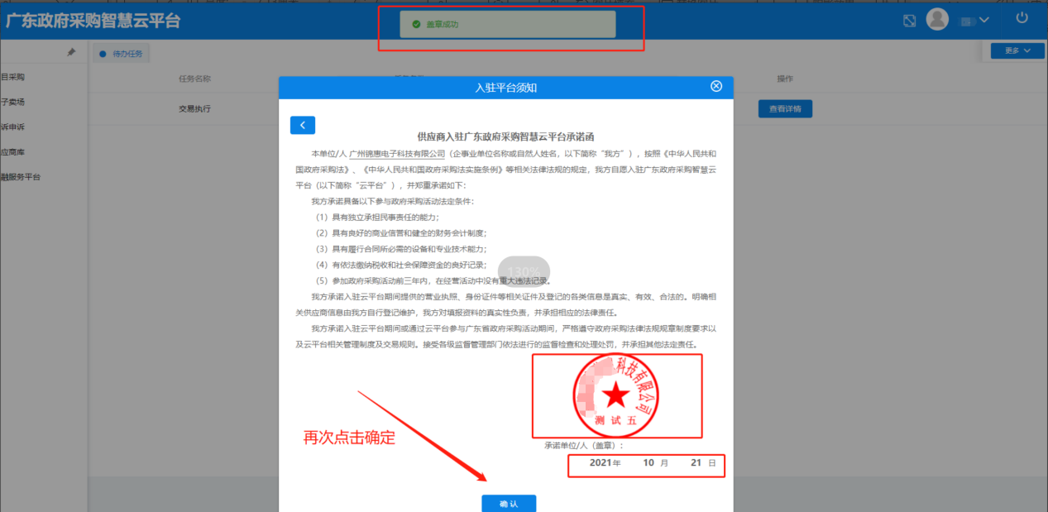

8、确定后会弹出签订成功，可以去供应商库-信息维护-其他信息查看生成的承诺函截图
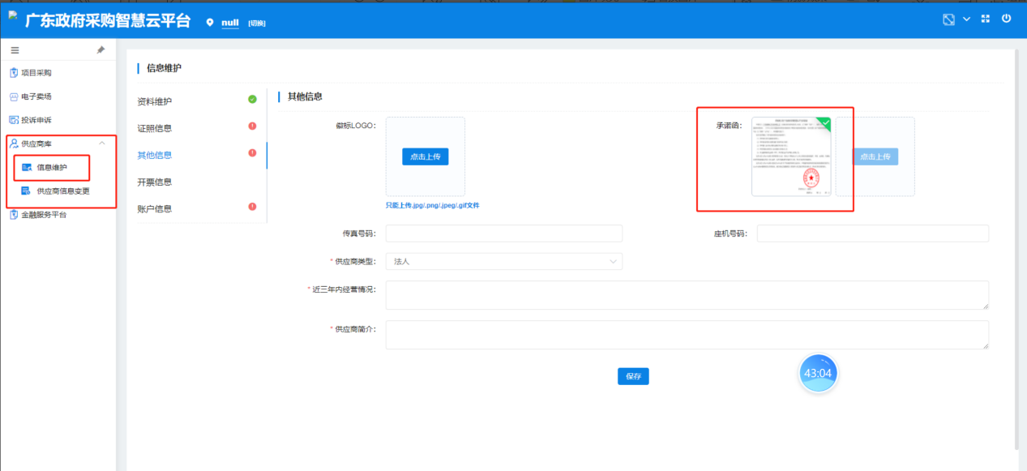

五、参与项目以及获取采购文件
步骤一：供应商进入系统后，展开“项目采购→应标→项目投标”菜单。选择相应项目的划分区域，如下图所示，可以看到目前可投标的项目情况。
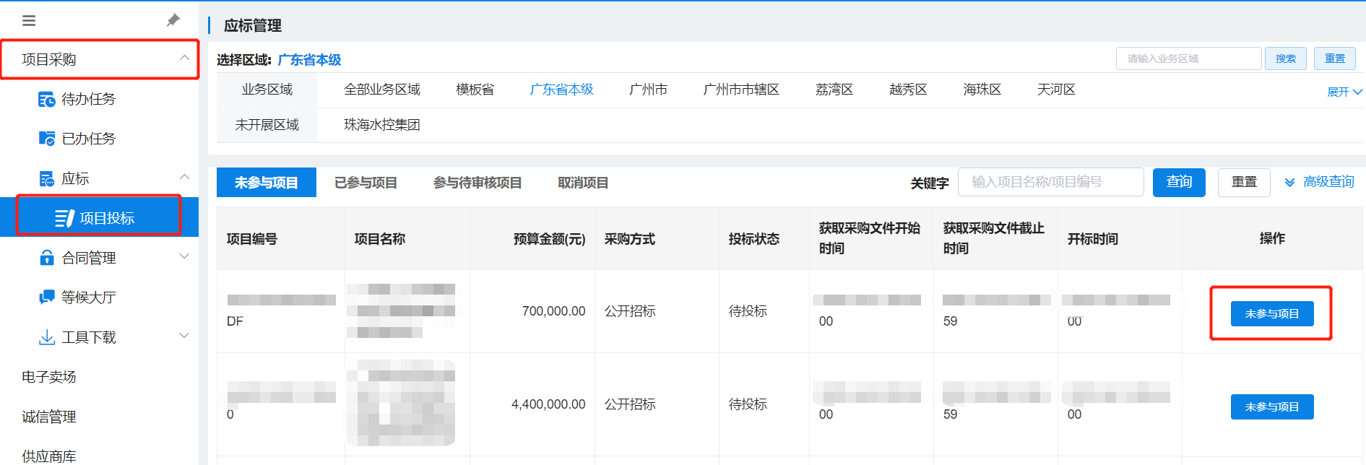
步骤二：选中要参与的项目，点击【未参与项目】进入项目详情页面。
①查看报名开始/结束时间，以及开标时间；
②查看采购清单信息
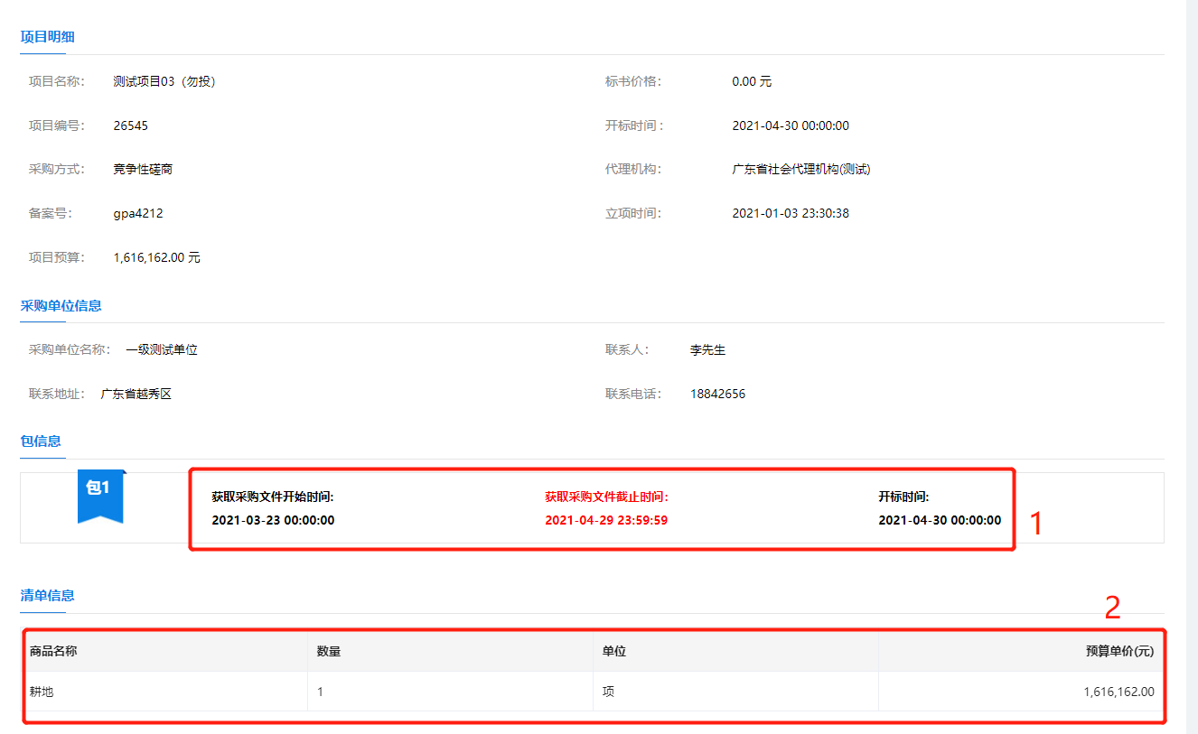

③填写联系人、联系方式和联系人邮箱；点击【确认参与】，即可对采购文件进行下载。
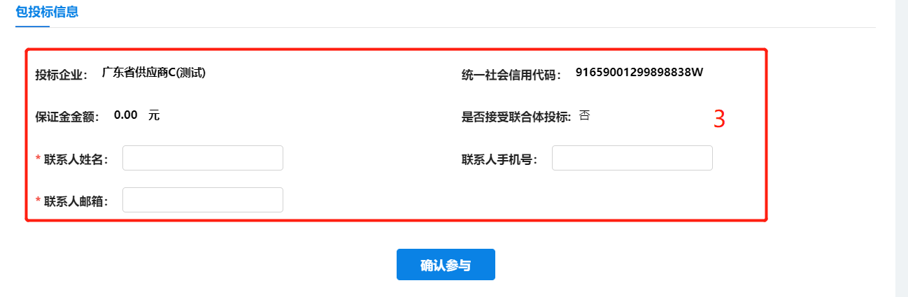
注：联合体投标的操作详见广东政府采购智慧云平台发布的最新操作资料为准（https://gdgpo.czt.gd.gov.cn/help/transaction/download.html）。

六、下载盖章组件RS统一安全认证客户端
“盖章组件RS统一安全认证客户端”下载安装：
登录系统后找到项目采购菜单，点击进入项目采购采购系统，进入项目采购系统后，展开左侧“项目采购”→“区划：广东省本级”→“工具下载”菜单，选择好“盖章组件RS统一安全认证客户端”进行下载。如下图所示：
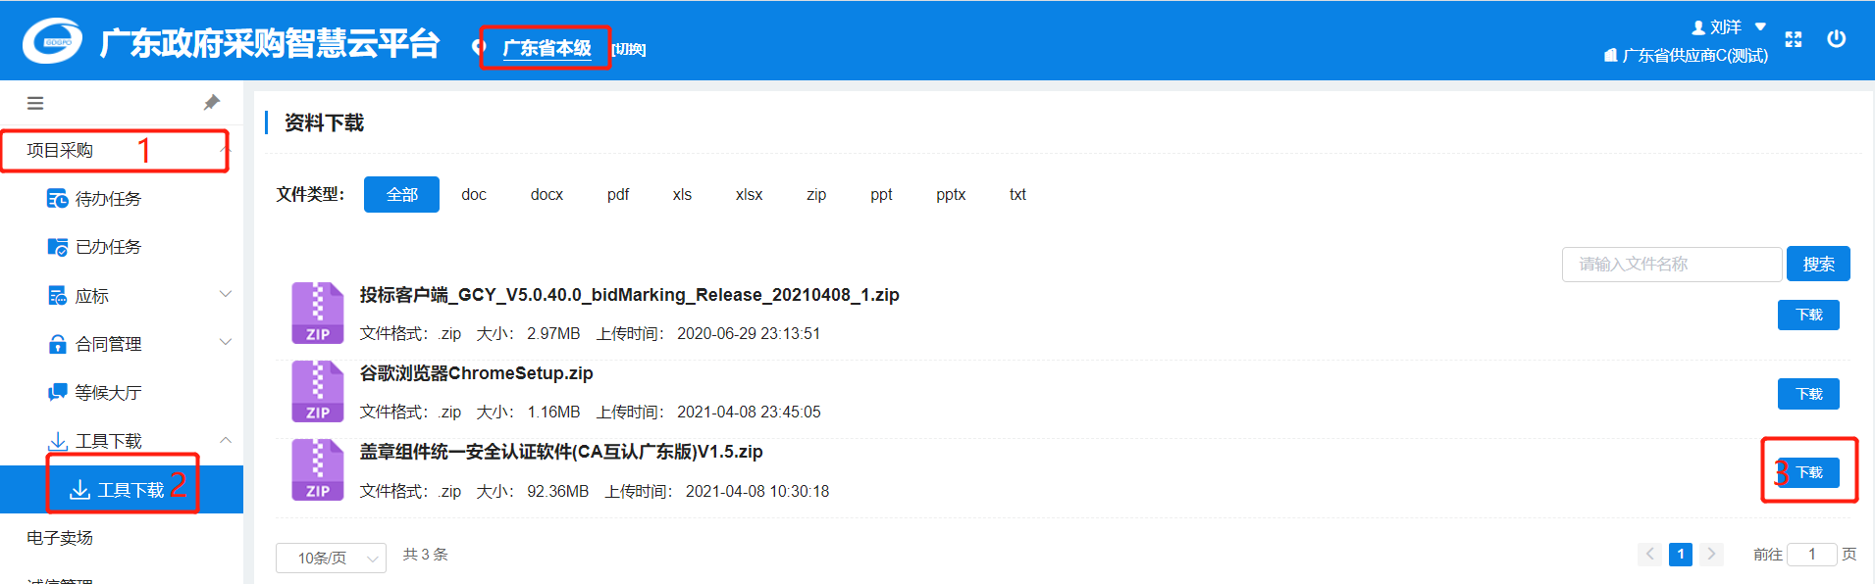
（1）下载完成进行解压之后，打开文件夹，选中Installer.exe右键“以管理员身份运行”。
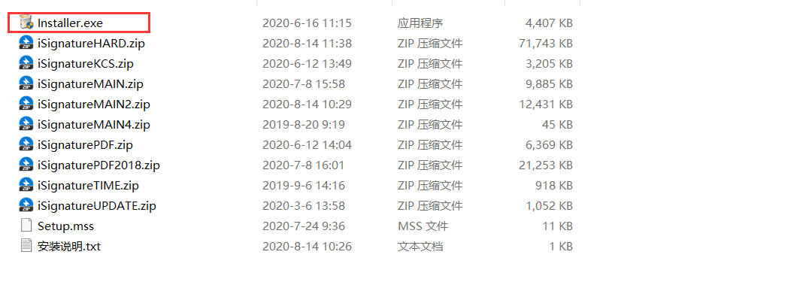
（2）默认路径安装即可，点击安装。
注：若在安装过程有提醒被拦截，要点击允许安装。
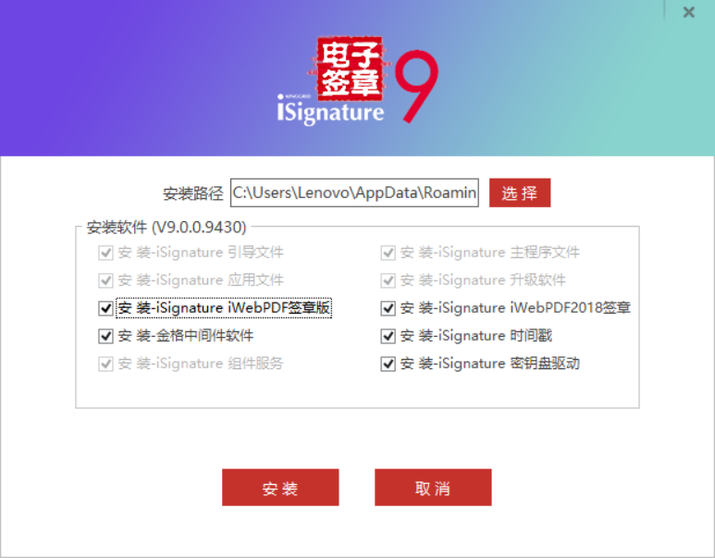
备注说明：
- 统一安全认证客户端不支持XP操作系统；
②若在进行签章、标书加密操作时提示：“产品组件服务加载失败”等问题。只需在【开始】菜单下，找到【iSignature 可信电子签章 V9】，点击【iSignature组件服务设置】，然后在右下角任务栏找到蓝色图标的“产品组件服务”，右键“开启服务”即可。
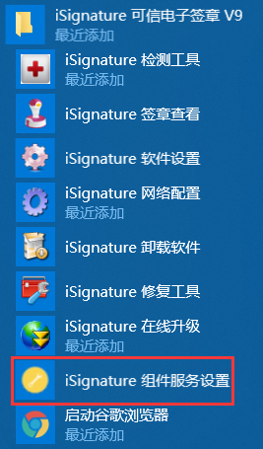

七、如何制作电子版投标文件

1、投标客户端下载安装
进入系统，展开左侧“项目采购”→“区划：广东省本级”→“工具下载”菜单，选择“投标客户端”点击下载。如下图所示：
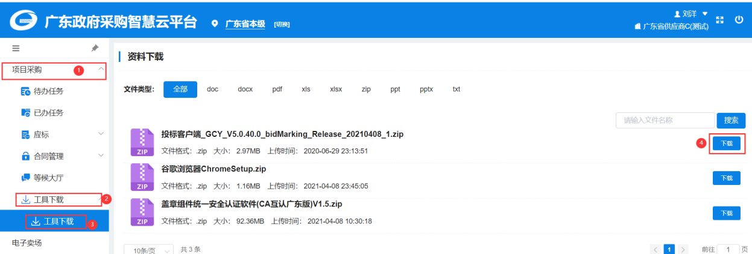

下载完成后，双击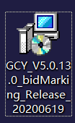进行安装投标客户端，安装过程路径默认即可。
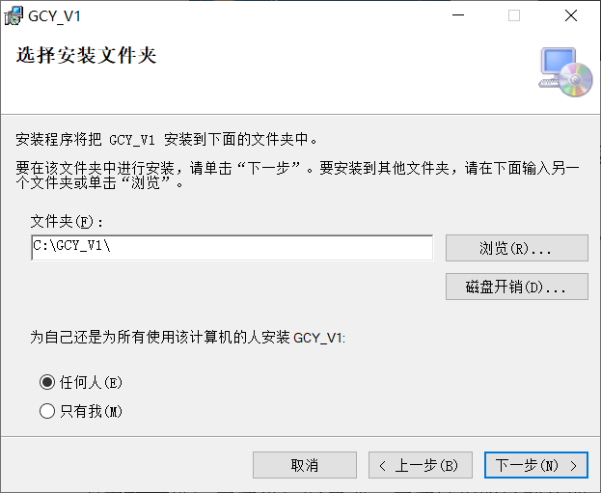
安装完成后，双击打开桌面已经安装的客户端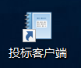，在弹出窗口填入必要信息。其中用户名和密码和网页登录的账号密码一样，先输入服务器地址：http://gdgpo.czt.gd.gov.cn/gpx-cxf（提示服务器地址错误：https://gdgpo.czt.gd.gov.cn/gpx-cxf），投标客户端支持账号登录和CA登录两种方式，CA登录时必须提前绑定供应商名称。注意：电脑第一次安装投标客户端显示跟下图不一样，需先输入服务器地址。
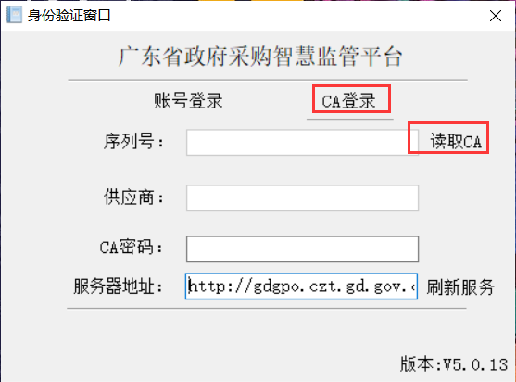

2、投标客户端路径指定
进入投标客户端页面，对存放文件路径进行指定，用以投标文件编制完成后存储的位置。
修改方式如下图：
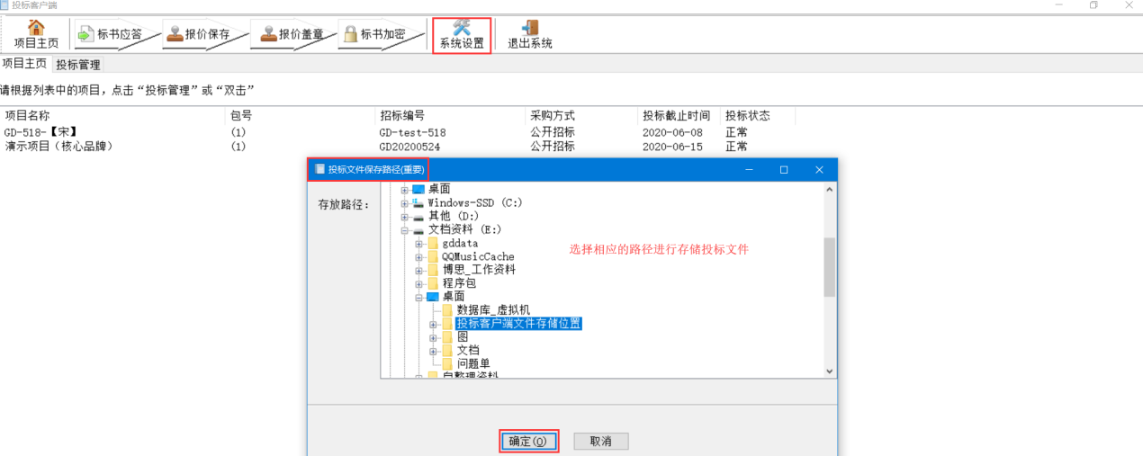

3、标书应答
（1）选择项目，点击“标书应答”，进入标书应答界面。
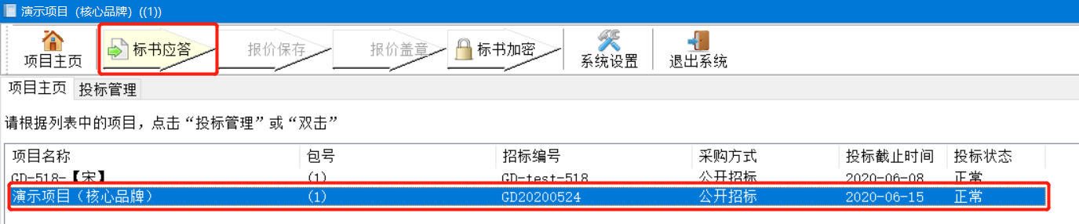
（2）首先点资格性条件
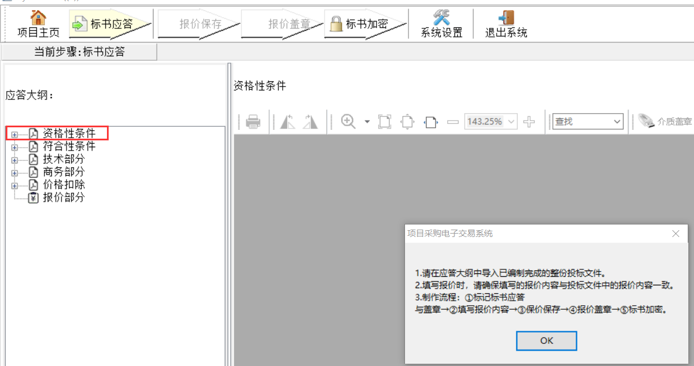
（3）点击导入标书文件…，可以导入多个文件（供应商也可以把应答内容制作到同一张文件中，导入一次即可）。客户端仅支持PDF格式的导入，按大项导入。
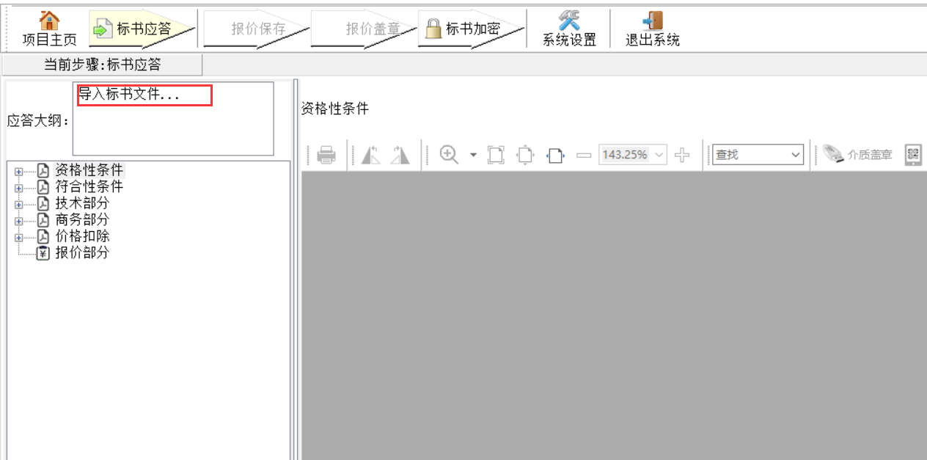
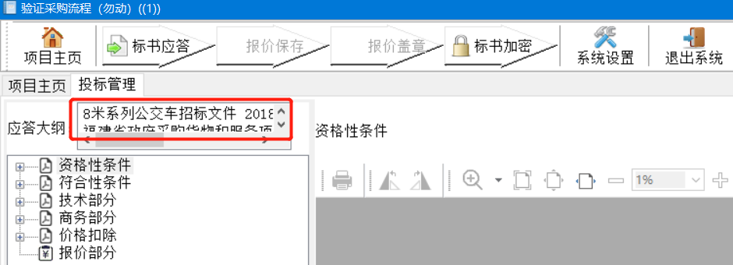
（4）点击导入的文档，右边显示投标文件
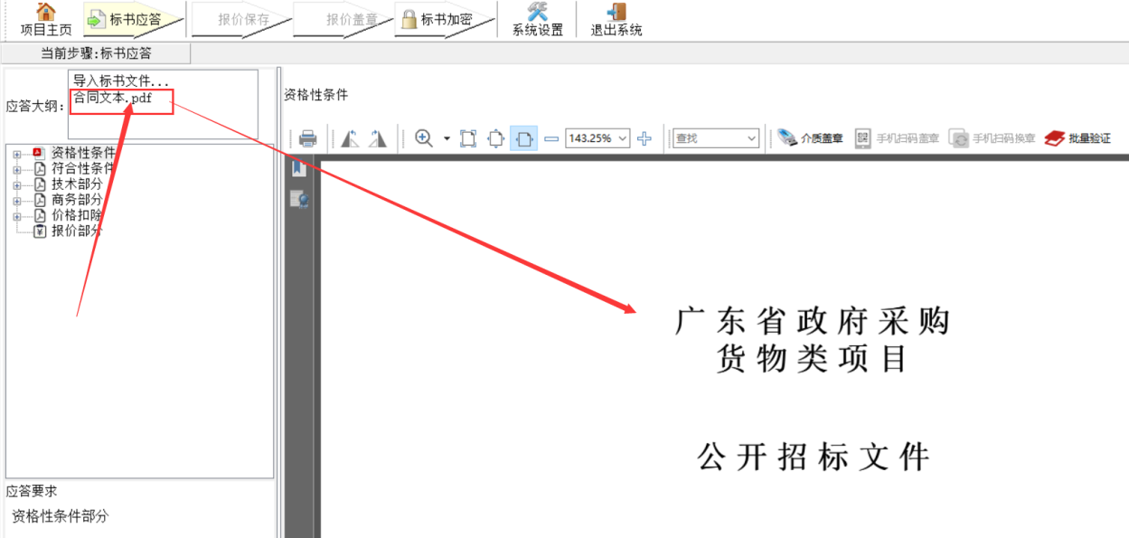
（5）点击相应的部分，选择所需要的文件导入。
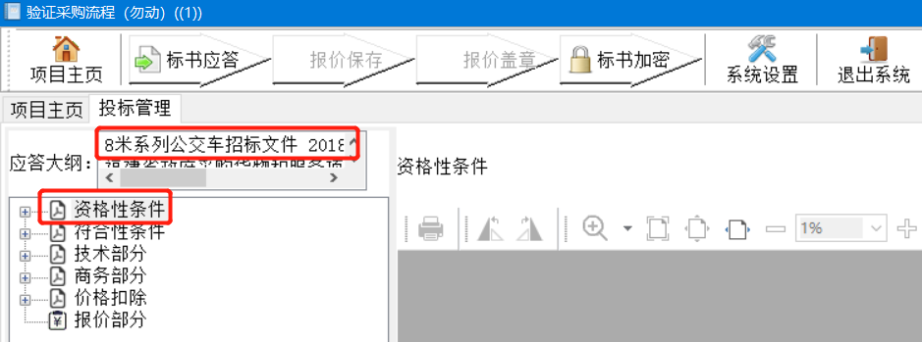
（6）找到响应点在导入的标书中的具体开始位置选择<标记开始位置>
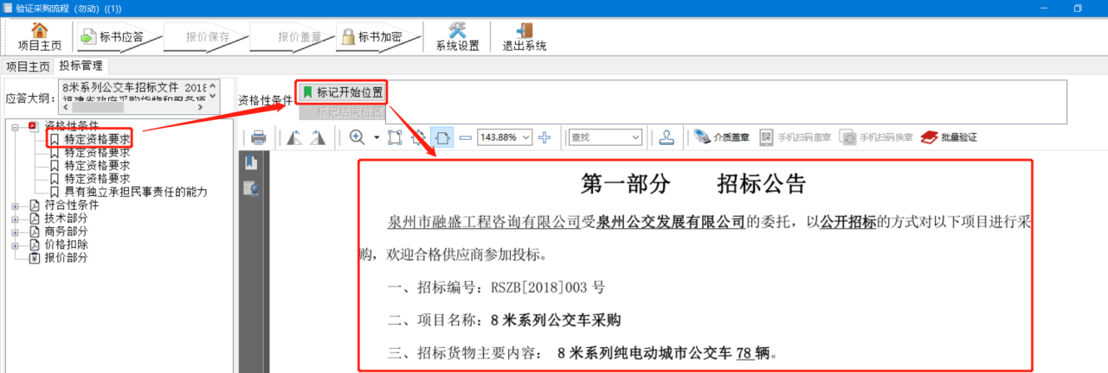
（7）找到响应点在导入的标书中的具体结束位置选择<标记结束位置>，可标记多处不同位置。
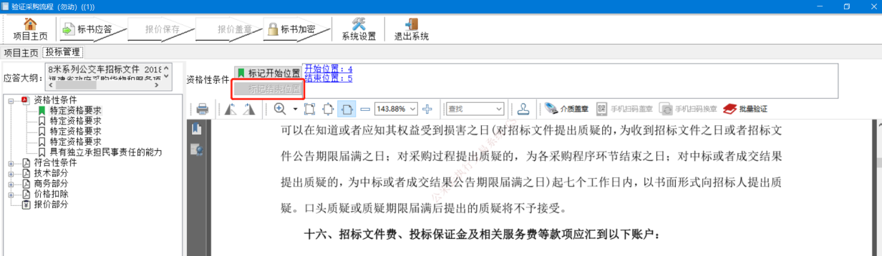
（8）标记结束位置之后，可以看到对应标记内容点，点击后可以正常跳转。
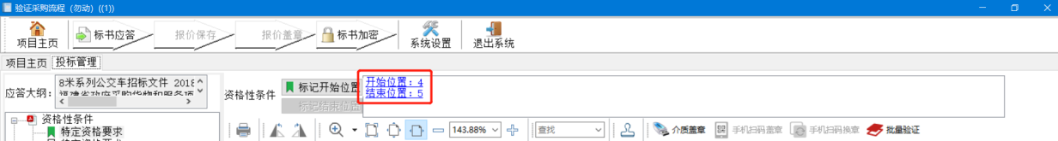
（9）同样的方式将下面各个应答部分的开始位置和结束位置都标记清楚，标记完之后前面的框格会变为绿色，如下图所示。如下图所示，之后填写报价部分的信息。
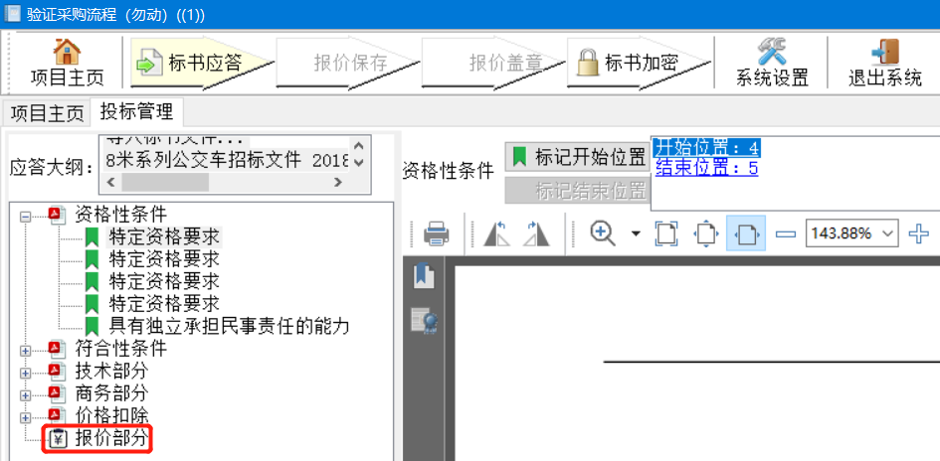
（10）填写报价完毕后点击“报价保存”。
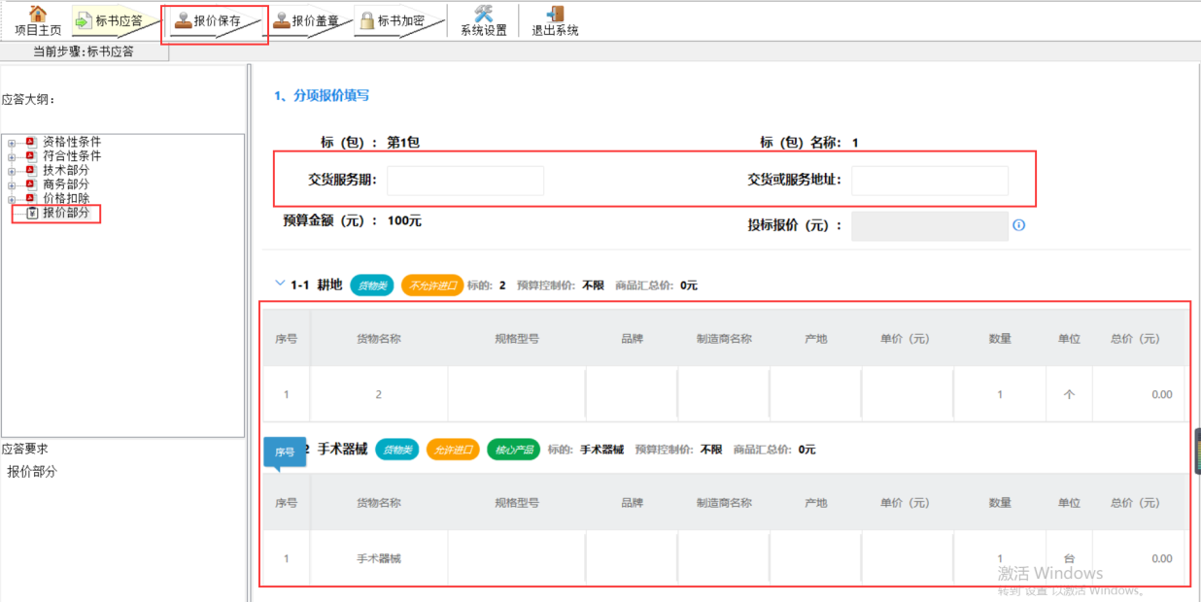

4、标书/报价单盖章
标书逐条应答完毕，对“标书、投标报价表”进行CA盖章。插入CA证书，点击“报价盖章”。点击左侧生成的“投标报价表”、“投标分项报价表”→介质盖章，输入CA证书密码，点击“签名”完成盖章操作。
图1：
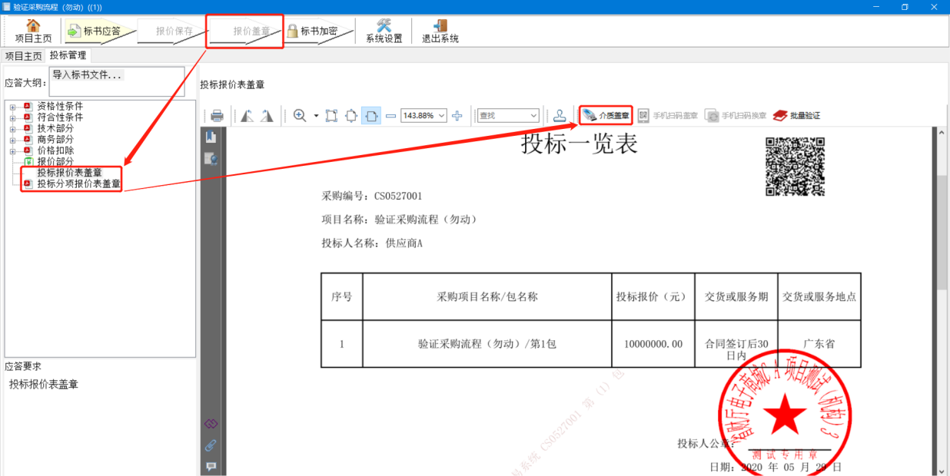
图2：
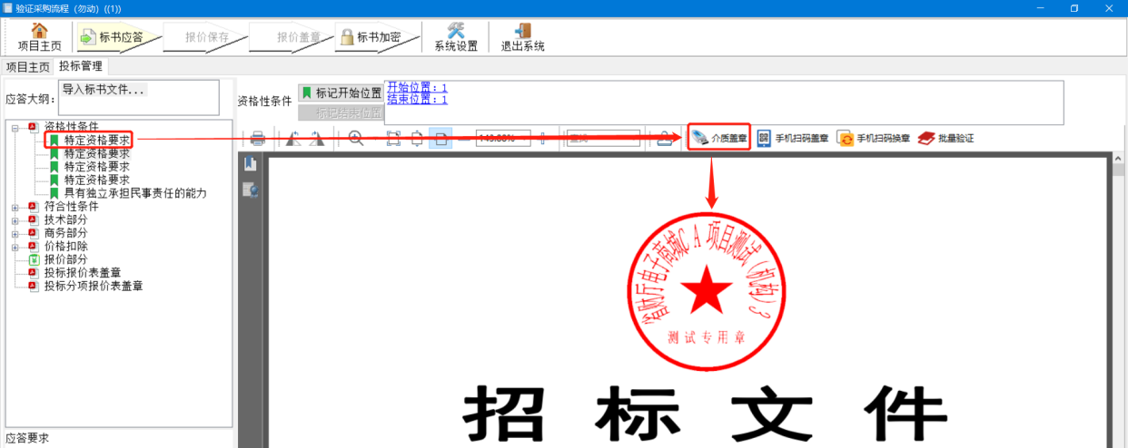
图3：
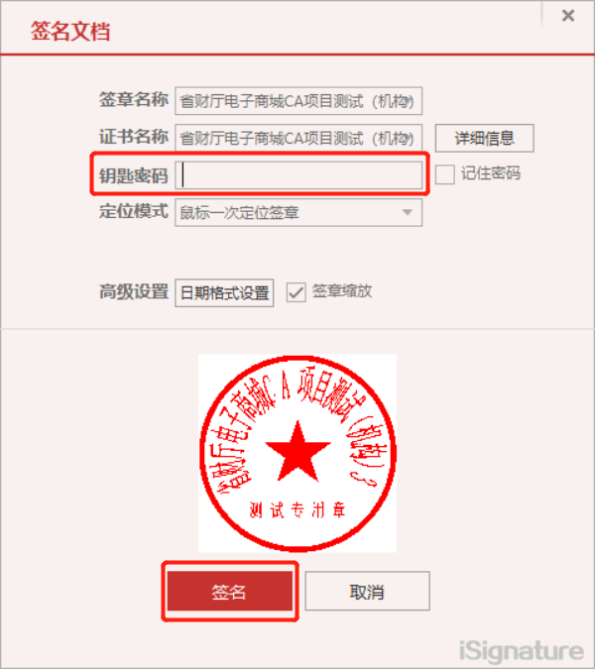

5、撤销盖章
右键点击签章位置 → 撤销签章。如果盖了多个章需从最后盖的章撤销。
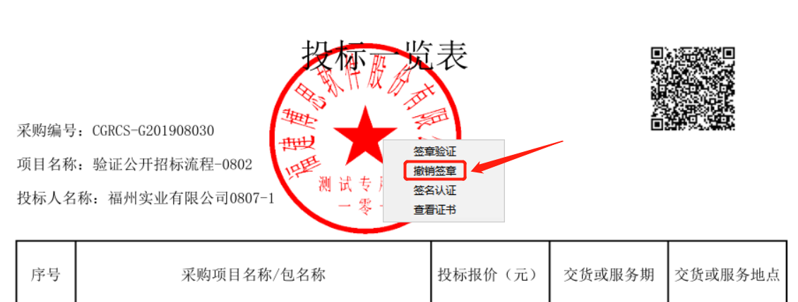

6、标书加密
（1）电子签章完成之后，需对标书进行加密。点击“标书加密”按钮，输入CA密码。右上方显示“已加密”，表示加密成功。之后点击退出系统即可。
注：标书加密成功后，会在标书目录中生成【.标书】、【.备用标书】两个文件。
（2）若需“撤销加密”，右键点击“已加密”→“撤销加密”。
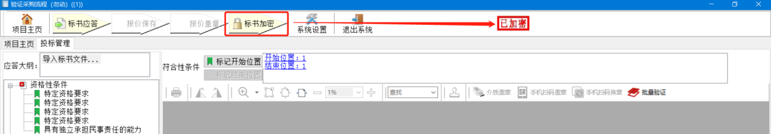
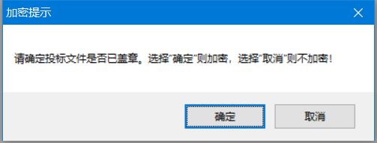
加密过程选中存文件的路径选择事先指定的路径即可。
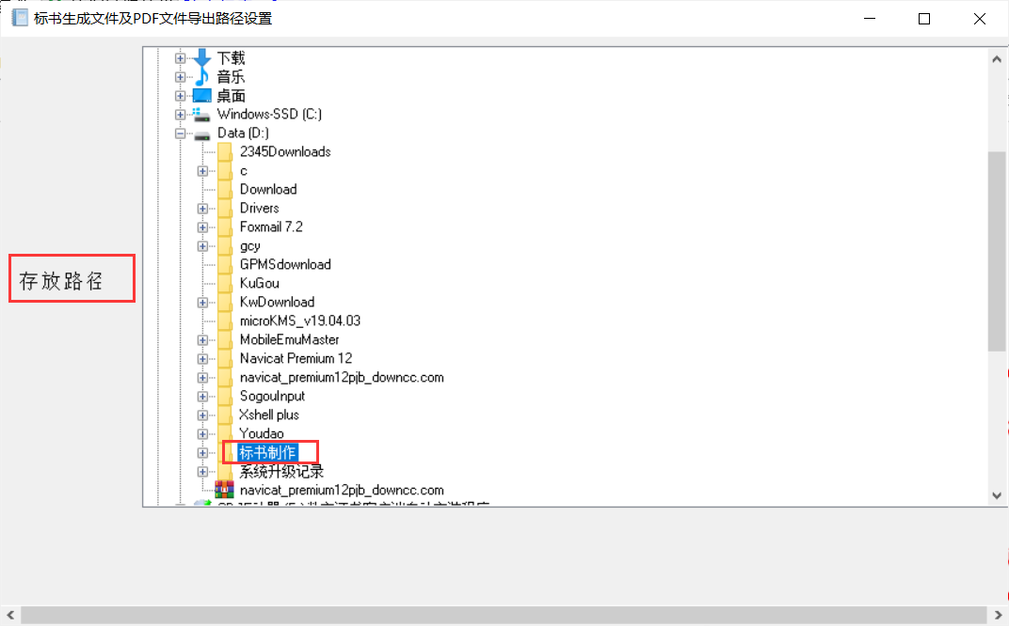
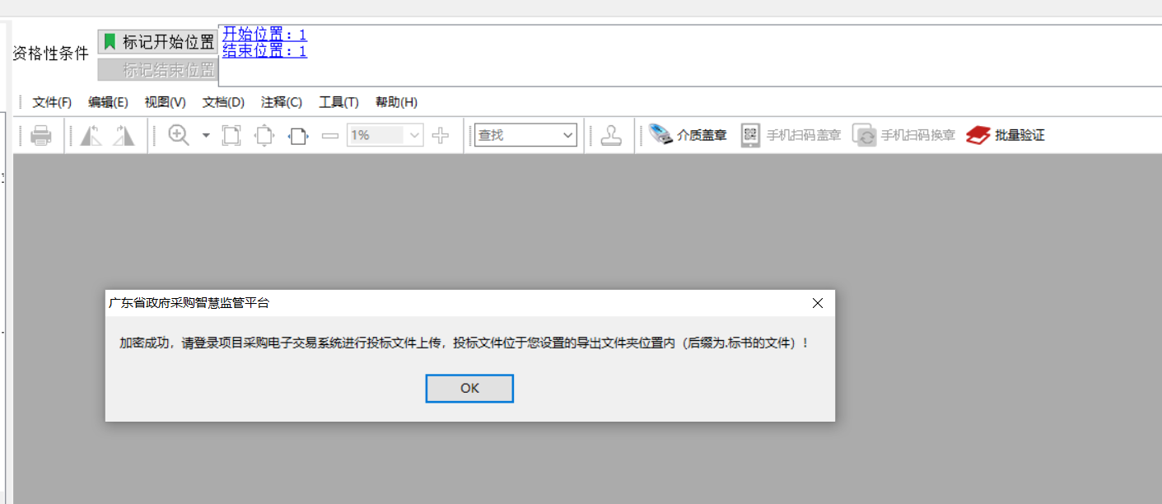

7、如何上传和撤销电子版投标文件
注意：供应商制作完标书后，一定到在开标前上传电子版投标文件，步骤如下：
步骤一：供应商进入系统后，点击“项目采购 → 应标 → 项目投标 → 已参与项目 → 投标文件管理”。如下图所示：

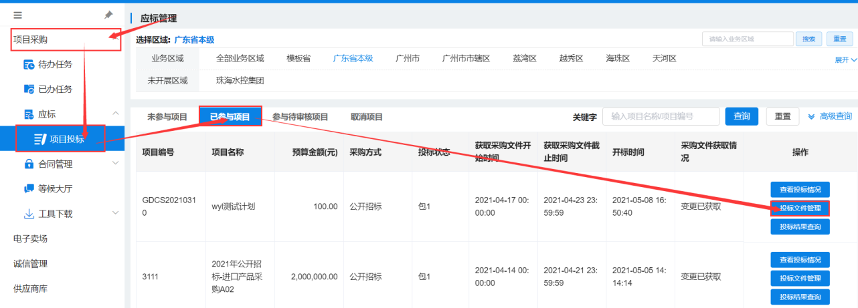

步骤二：选择相应的项目包，点击“上传标书”进行投标文件上传。
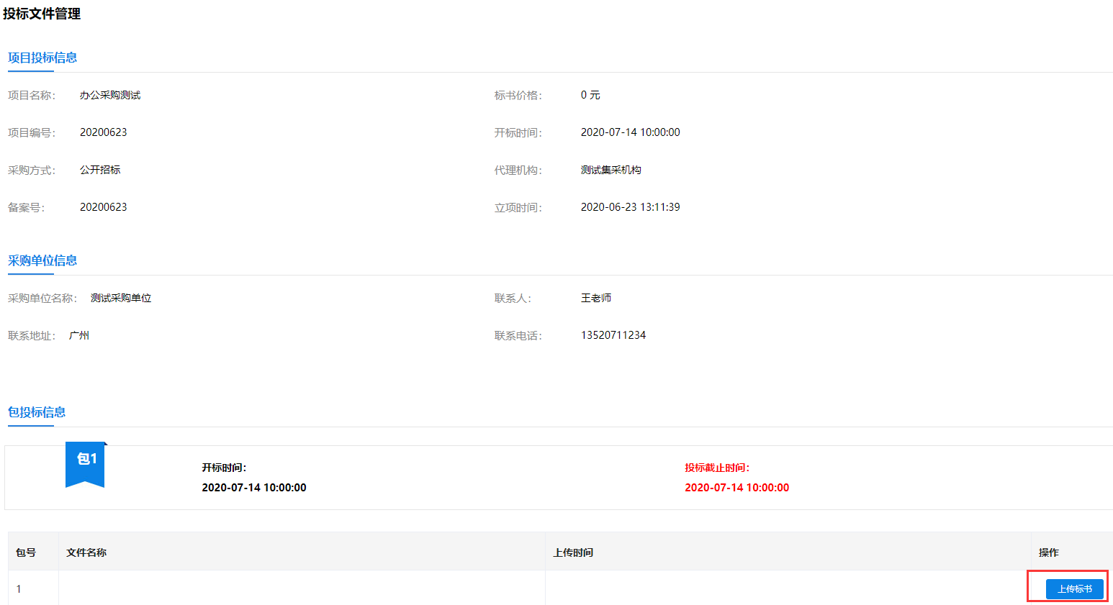

步骤三：找到制作标书时保存投标文件的路径，（即标书加密步骤），将相对应的加密投标文件（.标书文件）进行上传。
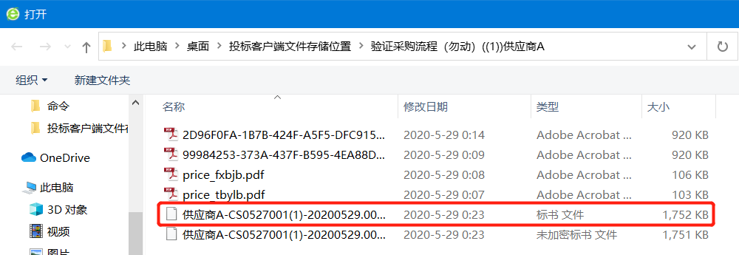
步骤四：对于已经上传的投标文件在项目开标之前可以撤销。点击“撤销标书”，即可完成标书撤销操作。
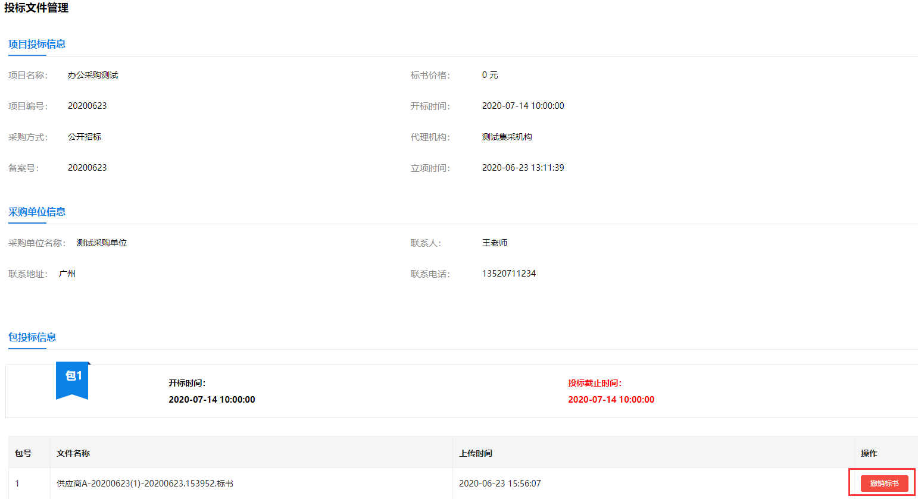

8、缴纳投标保证金

线上投标保证金缴纳
（1）如该招标项目支持供应商通过开立电子投标担保函方式代替投标保证金，供应商可考虑使用此方式线上缴纳投标保证金以代替线下缴纳投标保证金操作，使用此方式可在开标过程中由开标单位进行线上核验保证金操作。如使用此方式，具体开函操作步骤可查看手册《广东智慧政府采购云平台金融服务平台使用手册_供应商版》。
（2）使用电子投标担保函需注意供应商在报名成功后在供应商应标界面，点击【项目投标】选中【已参与项目】点击【获取缴费账号】，如下图
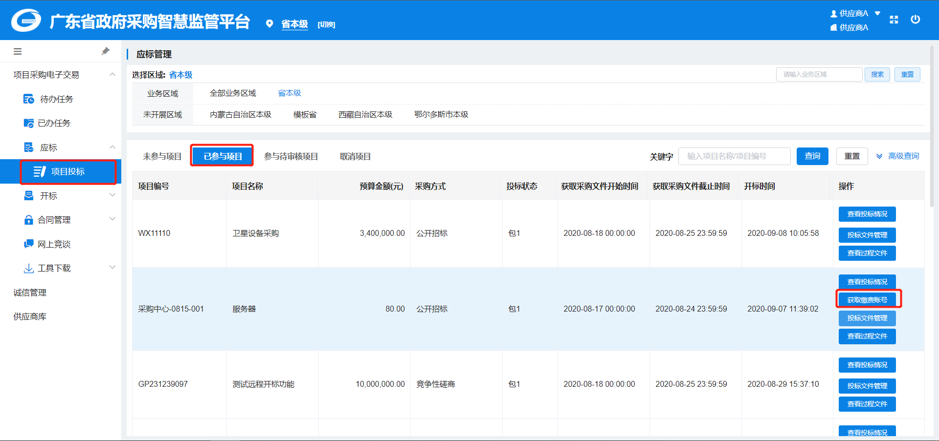
勾选中相应的保函服务平台，必须勾选才能去开函。勾选完成后点击下方的【前往保函平台】，跳转到电子保函系统进行开函操作。
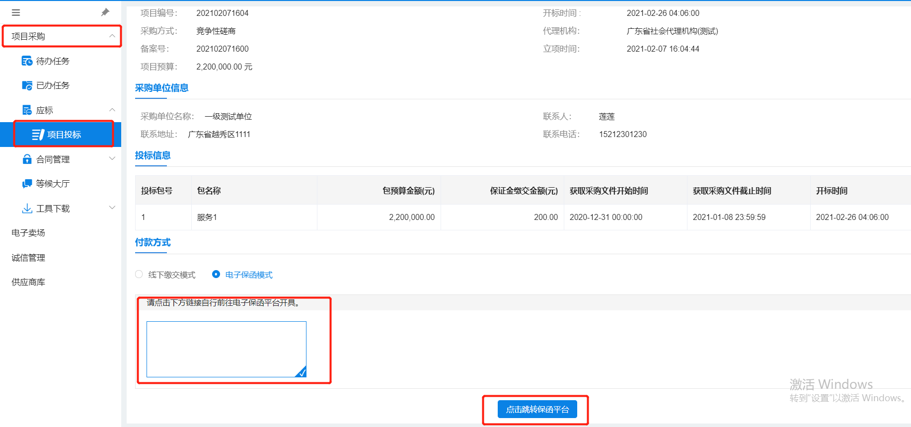

线下投标保证金缴纳
（1）如该招标项目不支持线上缴纳投标保证金或供应商不想使用线上方式缴纳投标保证金方式，可采用线下缴交“投标保证金”方式缴纳，具体操作参照招标公告中“投标保证金”相关内容。

八、开标环节CA解密
供应商在开标【投标文件解密】环节，携带制作标书的ca插入设备输入密码点击确定完成解密

1.现场开标解密
供应商只需提供相应的CA,并在代理机构工作人员的协助下解密即可。
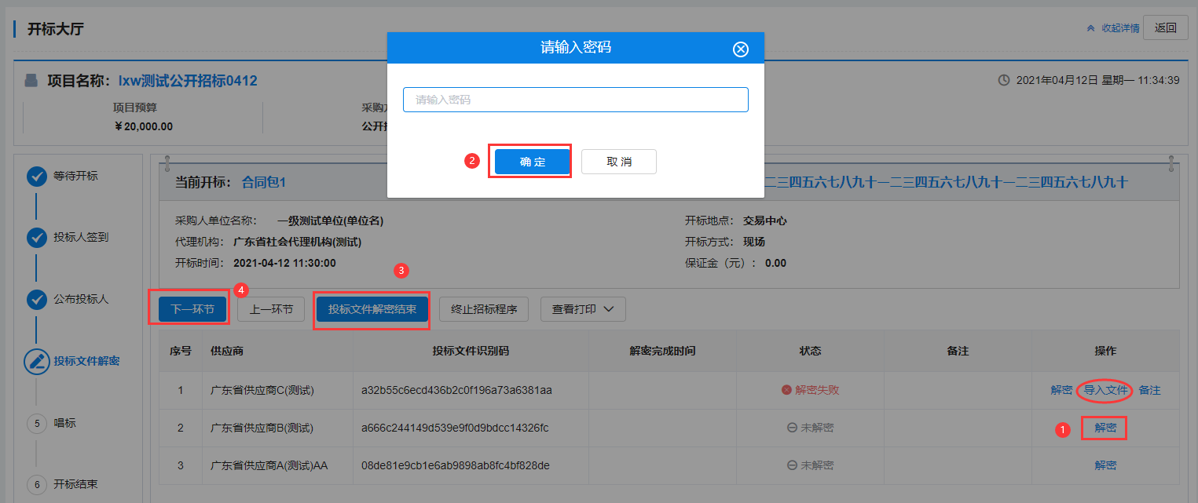

2.远程开标解密
（1）进入远程开标
页面如下所示，【项目采购】-选择区划-【开标】-【新供应商开标大厅】，在今日开标列表选择开标项目点击进入。
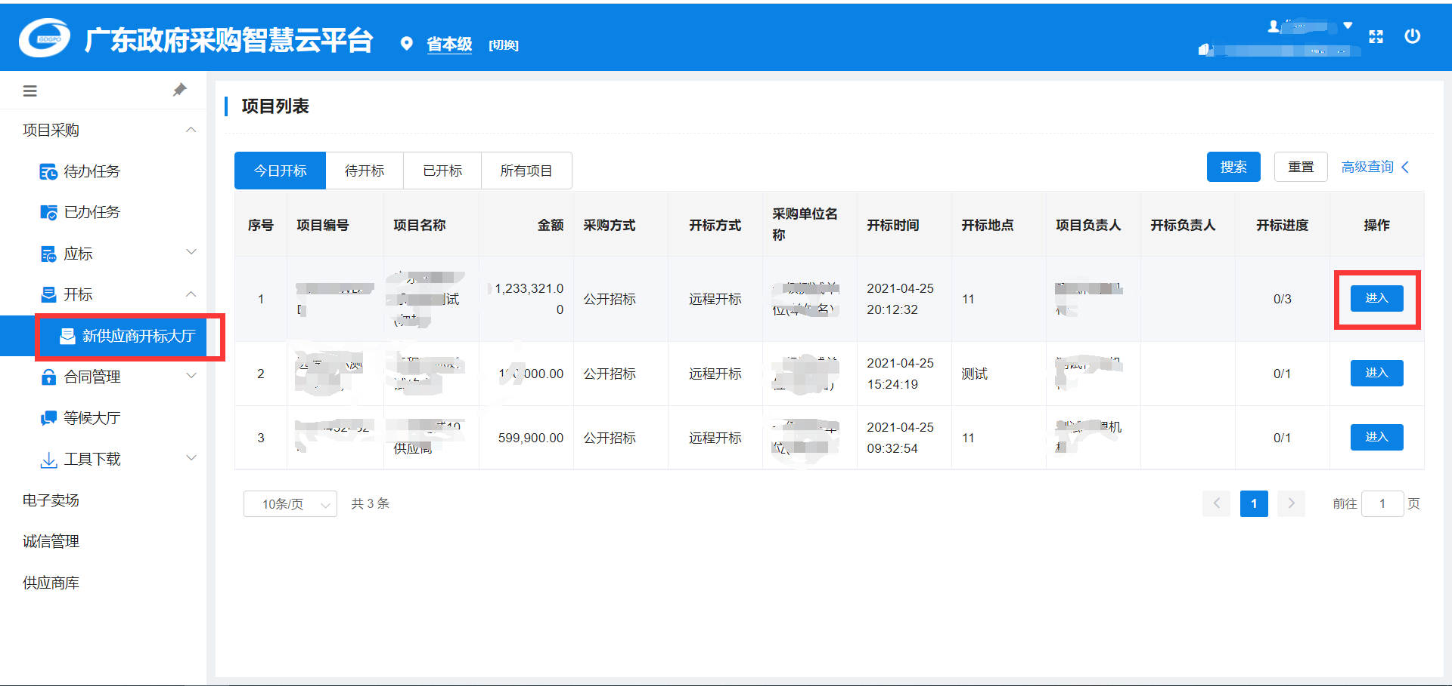

选择对应的包，点击确定。
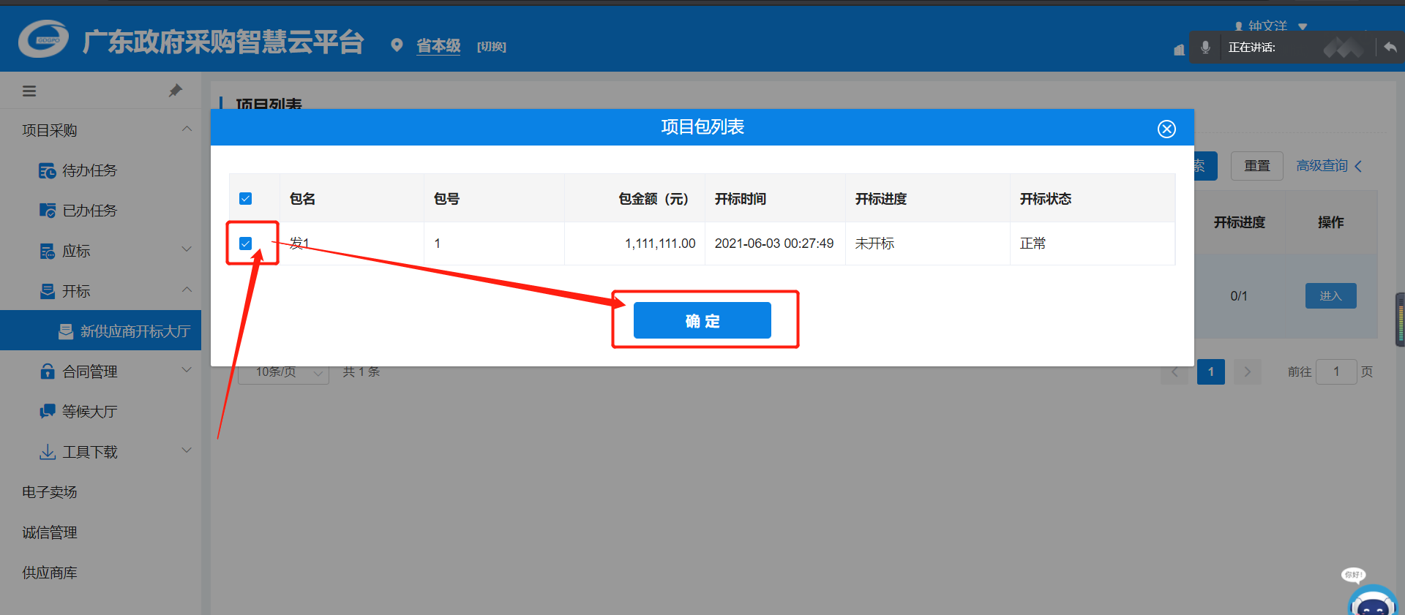

（2）开标签到（在开标前30分钟签到）（现该流程为系统自动签到）
在页面上点击可签到合同包，确认信息无误点击【确认】。可多包同时签到
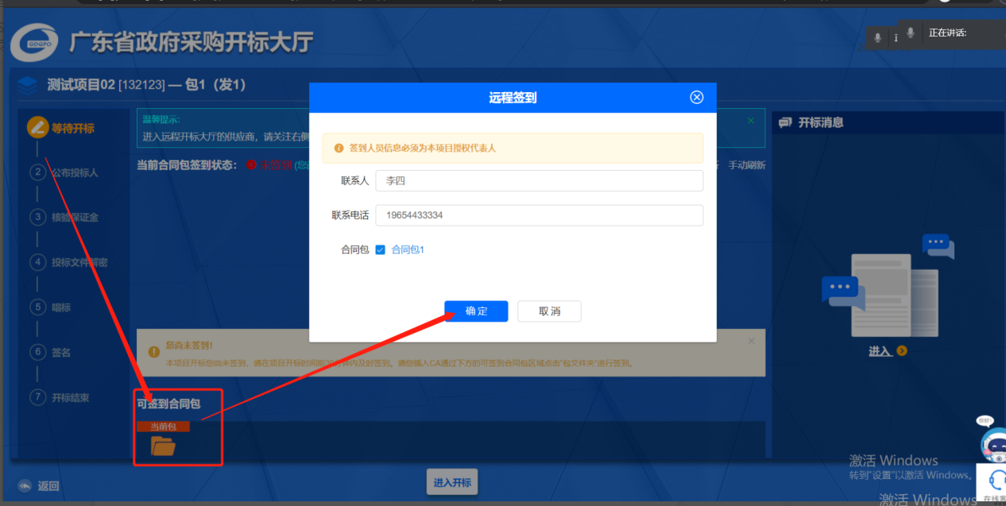

到开标时间，进入开标（右侧开标信息聊天室可以进去与代理机构进行沟通）

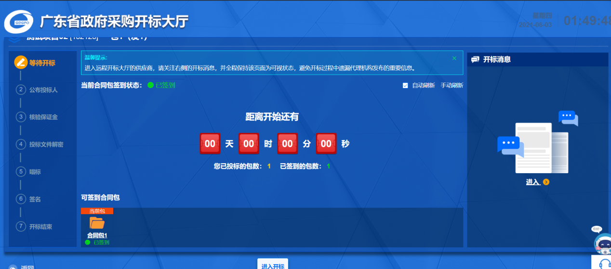

（3）公布投标人环节
进入当前环节可查看签到情况，以及宣读开标词。进入下一环节。
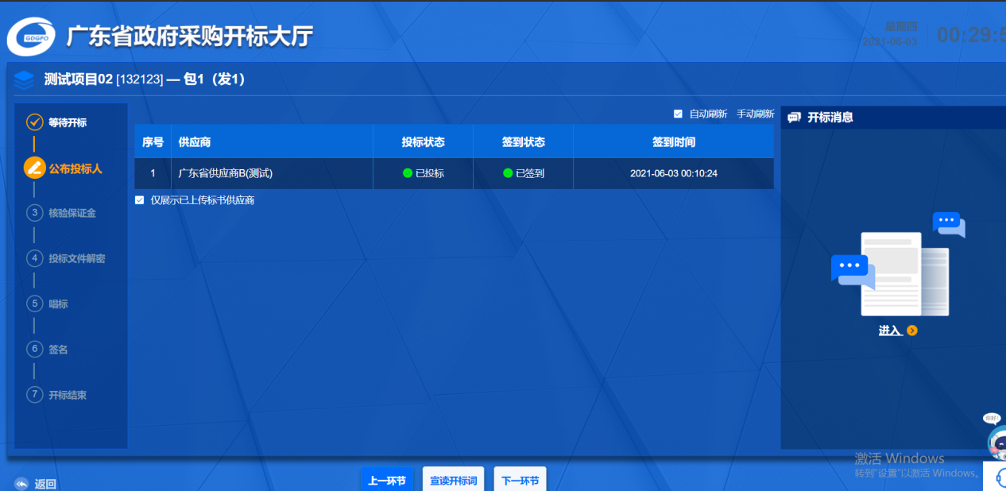

（4）核验保证金环节
当代理机构核验保证金后，页面显示如下图：
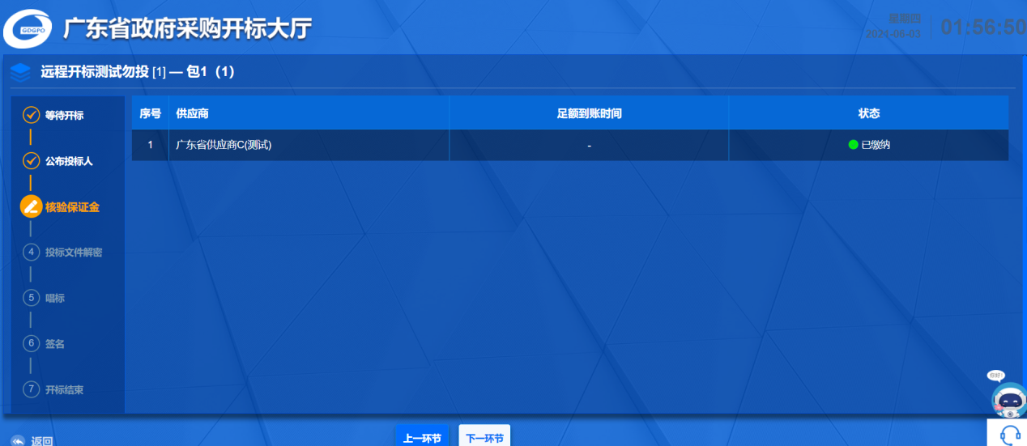

（5）投标文件解密环节
进入到投标文件解密环节，点击【开始解密】，输入CA密码点击【确定】
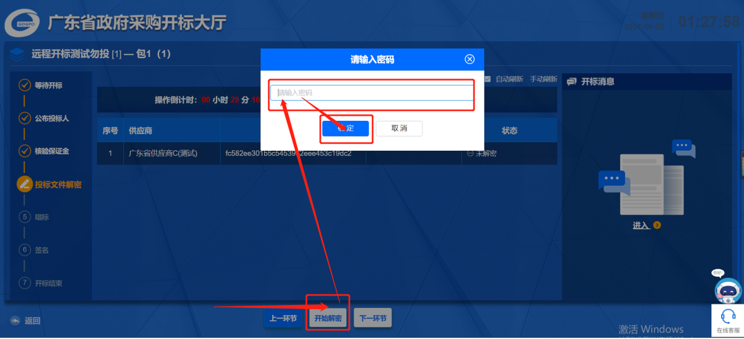

如图显示解密成功。
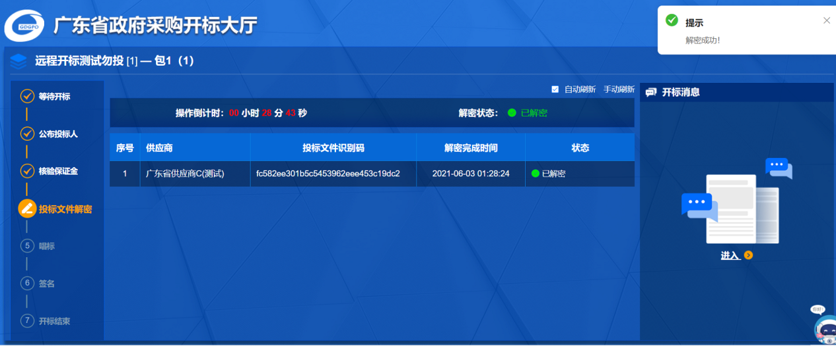

（6）唱标环节
该环节显示供应商的报价
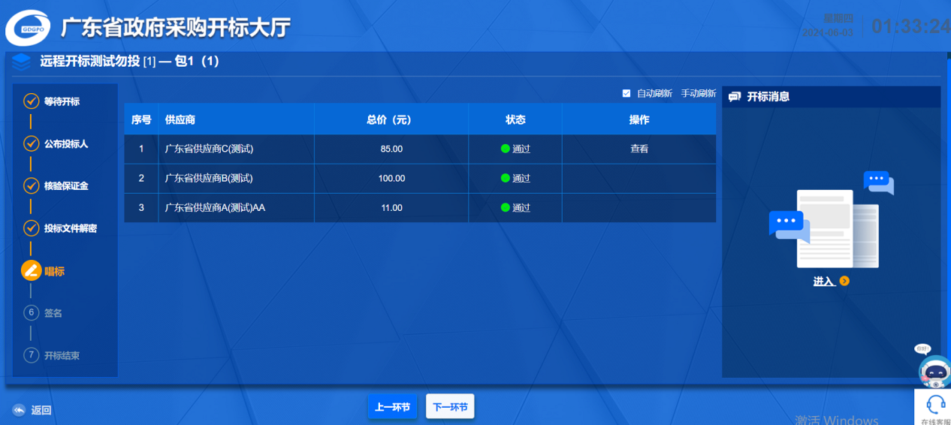

（7）签名环节
当代理机构开启远程签名后，点击【开标结果签名】。
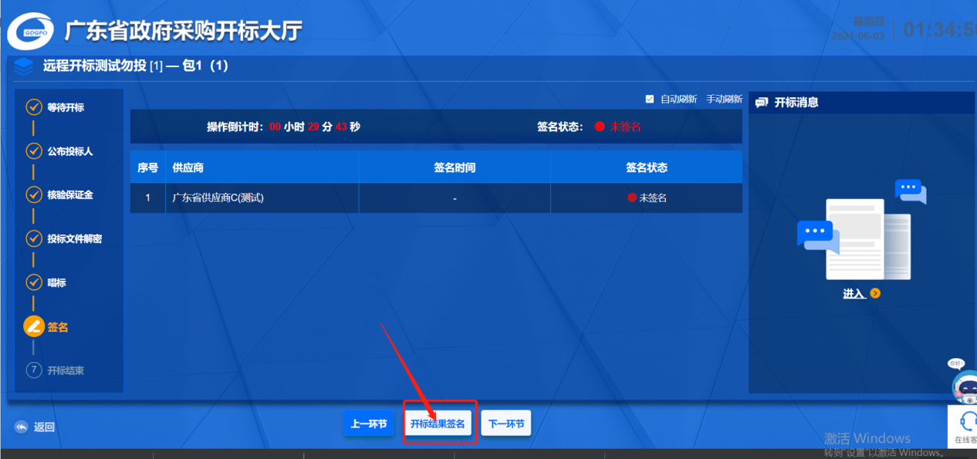

点击【电子签章】
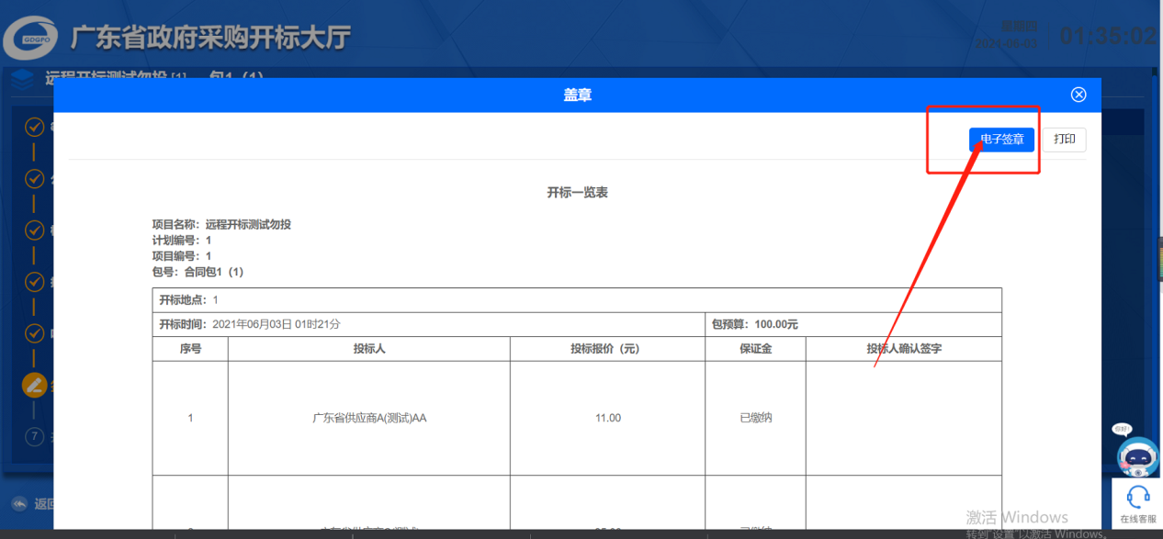

输入CA密码，点击【确定】。
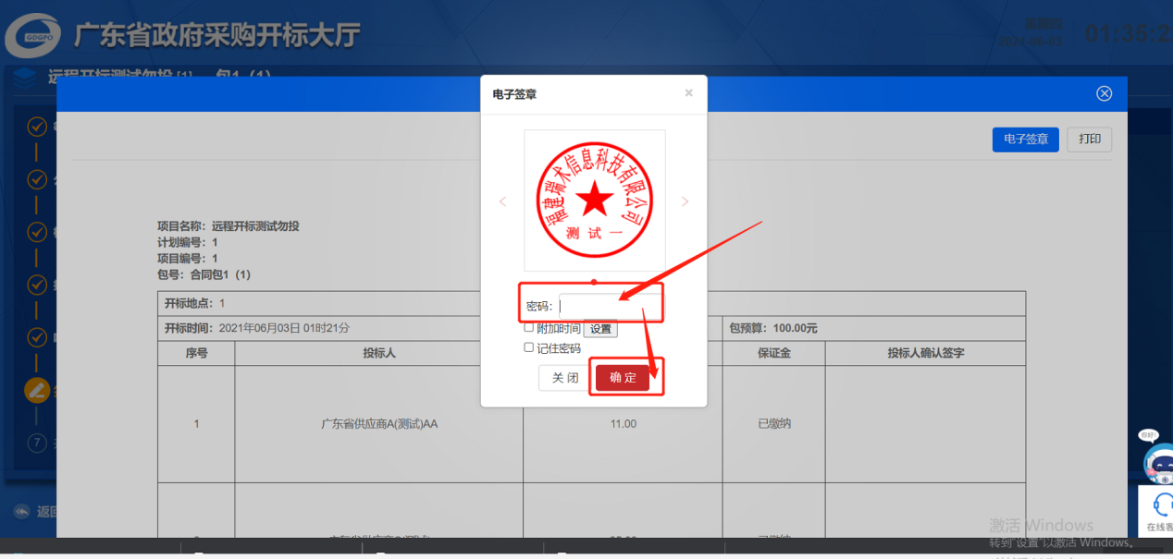

签名成功
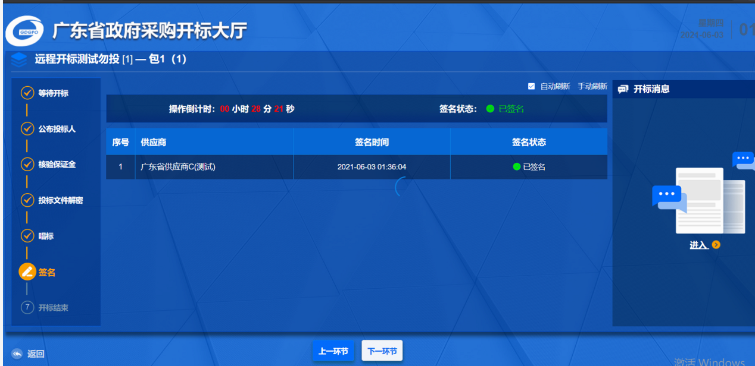

（8）开标结束环节
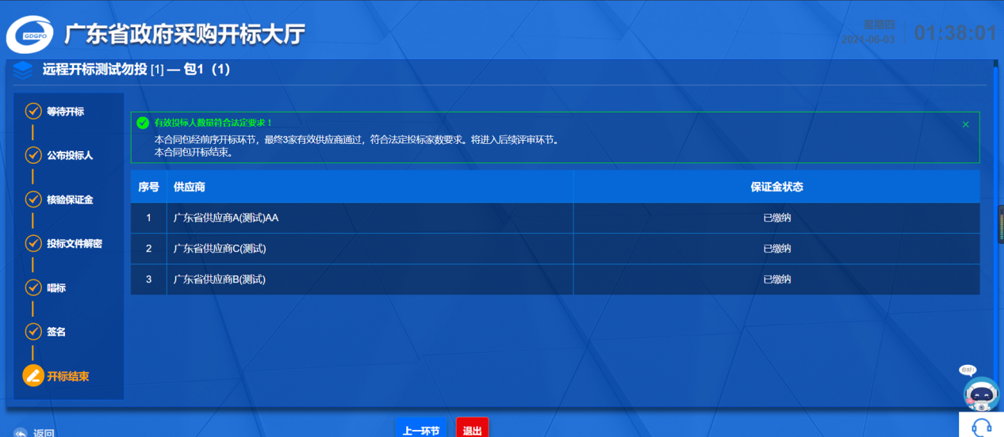

3.磋商谈判响应文件盖章
当专家发起磋商环节时，供应商需要进行响应，不在规定时间内进行响应的供应商将视为不响应。
供应商进入项目采购系统，点击“项目采购 → 等候大厅”，选中正在参加的项目，点击【等候大厅】按钮，进入磋商聊天室。如下图所示：
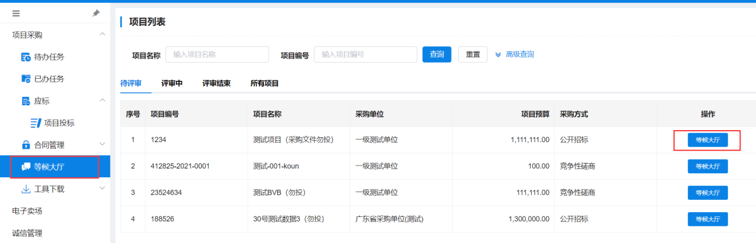
供应商进入等候大厅，选中“叫号大厅”，点击右下角的【发起承诺及报价】，然后对响应情况进行答复。在等候大厅界面可以看到“采购预算”、“历史记录”、“唱价情况”等信息，在做应答过程，若供应商需要上传附件文件，点击右边的【上传】按钮就行上传。
注：该环节的应答信息，上传的附件等材料信息将保存到电子档案中。
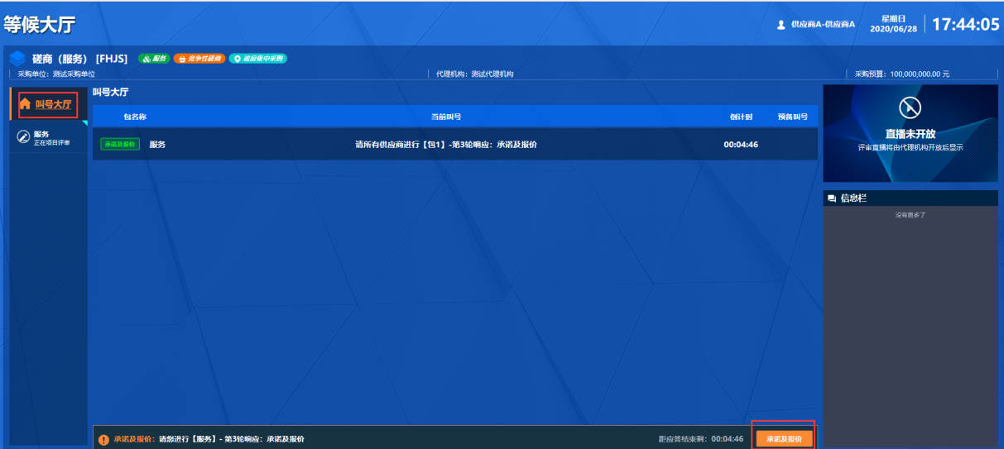
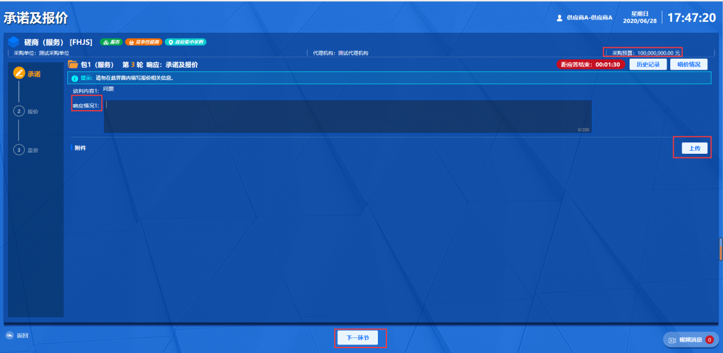
填写完响应情况后，点击【下一环节】，进入报价步骤，供应商根据自己实际情况填写报价金额，填写完成后需要再次填写报价金额的大写用以系统验证，供应商也可以直接点击【点击复制大写报价】，把复制出来的大写金额张贴到左下角的方框内。
注意：供应商需要确认大写金额和自己报价的数目是否一致。
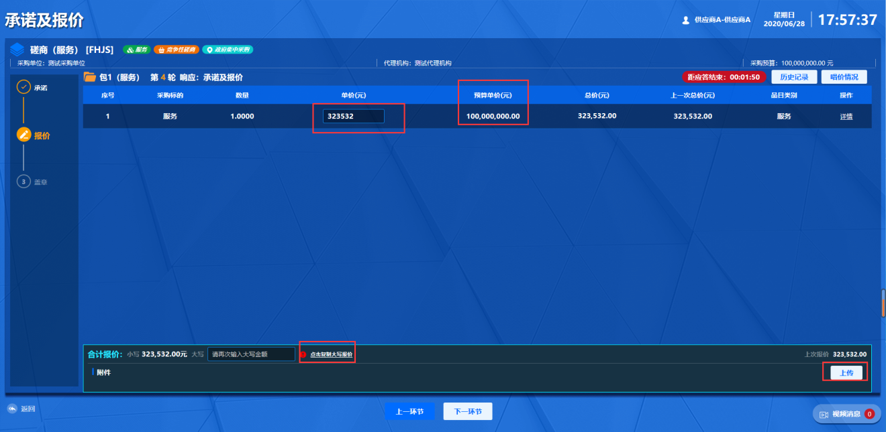
报价信息无误后（需要上传附件的点击【上传】按钮），进入“盖章环节”，供应商需要对前面的填报信息进行【电子签章】，然后点击【提交】按钮。
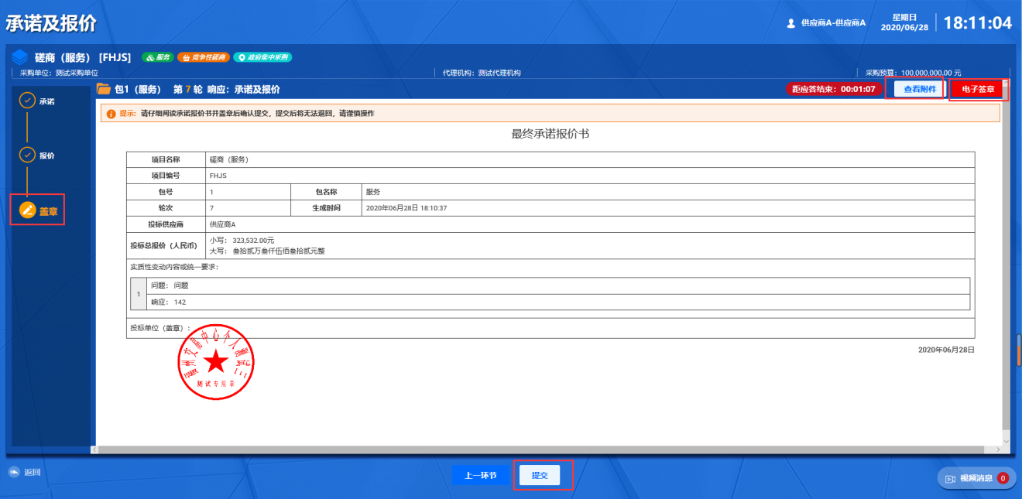
若供应商未做应答，则时间截止后系统自动弹出提醒，并视供应商未应答响应。

九、其他问题

1.云平台帮助中心：https://gdgpo.czt.gd.gov.cn/help/problem/

2.云平台在线客服咨询：可分别通过以下操作进入在线客服咨询程序：1）登录云平台后可直接使用在线客服进行业务咨询；2）进入供应商库、项目采购或电子卖场后，可直接使用在线智能客服进行业务咨询。

3.云平台客服联系电话：400-183-2999（只提供技术问题处理）。

4.系统常用软件工具下载：https://gdgpo.czt.gd.gov.cn/help/tool/。

5.手机端微信关注“博思数采科技公采云平台”微信公众号，打开菜单“资讯-培训回放”进入观看相关供应商操作培训。

十、供应商参与招投标活动详细操作指南：

广东政府采购智慧云平台-项目采购电子交易系统使用手册（供应商）V1.4

注：系统不定期更新，请以广东政府采购智慧云平台发布的最新操作资料为准（https://gdgpo.czt.gd.gov.cn/help/transaction/download.html）。

